ontology-manager
Ontology Manager

Palantir Foundry Ontology Manager 完整参考文档

基于 Palantir Foundry 官方文档整理

目录
概述
Ontology 清理
导出、编辑和导入Ontology
导航
Ontology 角色迁移
审查和恢复更改
保存对Ontology的更改
Ontology指标

概述
# 概述
Ontology Manager：（有时称为Ontology管理应用程序或OMA）使您能够搭建和维护组织的Ontology。您可以使用Ontology Manager进行与Ontology相关的广泛活动，从创建新的Object类型和定义新的操作类型，到将数据连接到Ontology，以及调查数据是否正在用户应用程序中更新。

访问应用程序
您可以通过三种不同的方式访问应用程序：
- 从工作区侧边栏的应用程序部分选择Ontology Manager图标；
- 在数据沿袭中右键单击一个Object类型，然后选择配置Object类型；或
- 在Foundry主页URL的末尾添加/workspace/ontology（例如，https://example.website.com/workspace/ontology）。

用户界面
Ontology Manager界面分为以下元素，这些元素将在整个文档中被引用：
- Ontology Manager导航
- 发现视图
- Object类型视图
- 属性编辑器视图
- 链接类型视图
- 操作类型视图
- 函数类型视图

Ontology Manager导航
Ontology Manager的两个持久元素是顶部栏和侧边栏。顶部栏和侧边栏作为导航元素，提供对应用程序内各种功能、功能和部分的直观访问。
顶部栏具有三个主要功能。它允许用户搜索Ontology资源，创建新的Ontology资源，并在分支之间导航或创建新分支。
侧边栏提供在Ontology Manager内不同资源、页面或应用程序之间的轻松导航。
图：Ontology Manager注释视图。
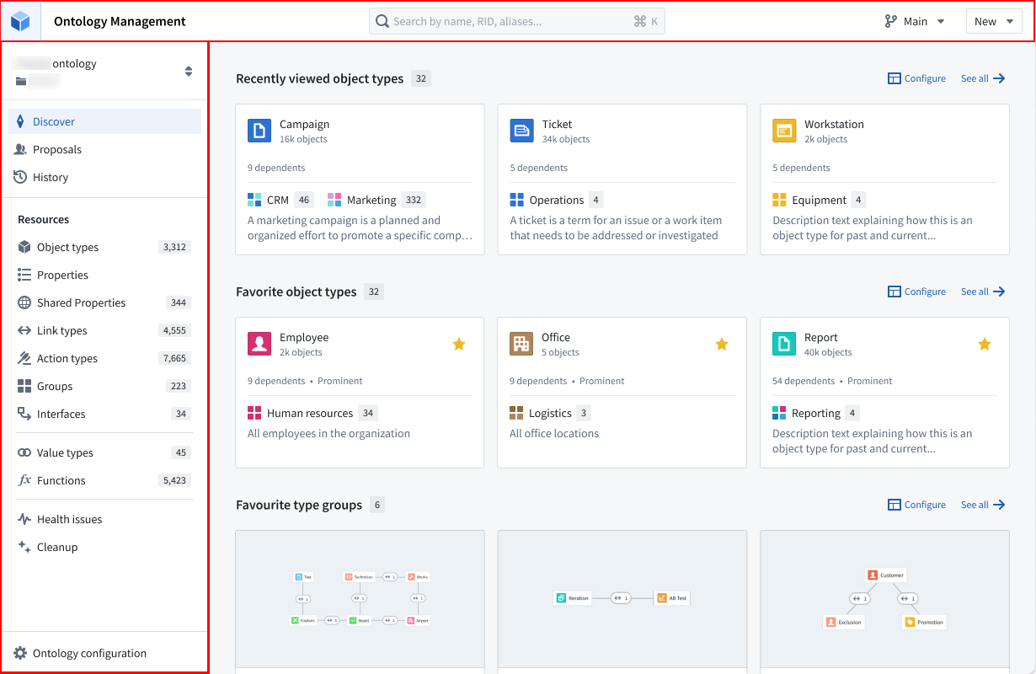

发现
发现视图提供了一个高度可自定义的默认位置页面，以满足您的偏好。默认情况下，发现视图展示收藏的Object类型、最近查看的Object类型和收藏的群组。
图：Ontology Manager发现视图。
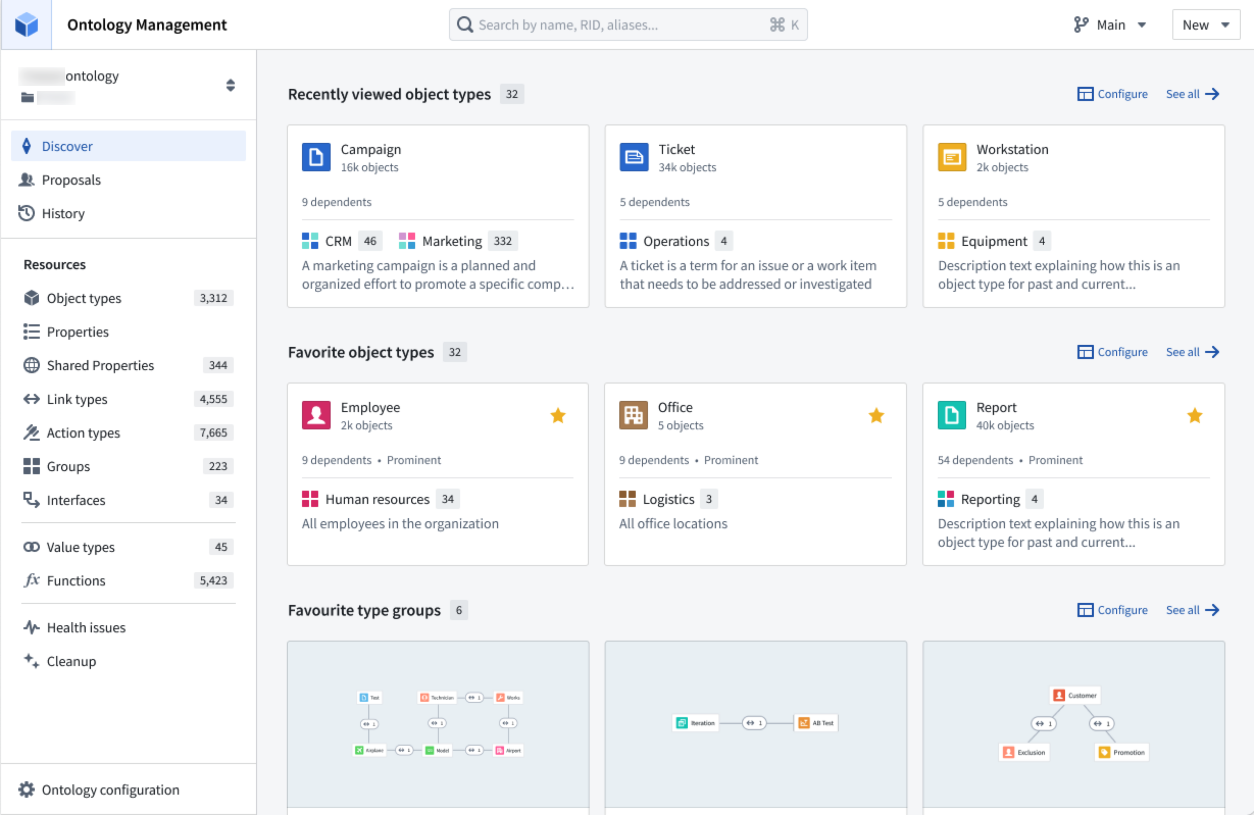
如果用户是Ontology的新手，将会呈现两个专门的部分：一个显示该Ontology中最近修改的所有Object类型，另一个显示所有重要的Object类型。
图：Ontology Manager回退部分。
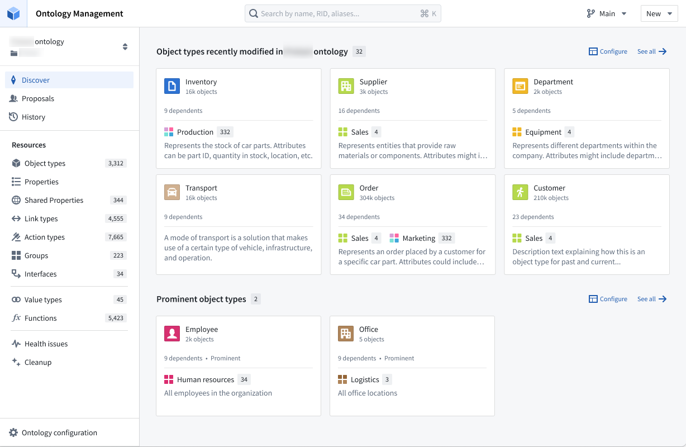
发现视图提供配置页面上显示的部分的灵活性，并控制每个部分中显示的项目数量。可用的部分包括“最近查看的Object类型”、“收藏的Object类型”和“收藏的群组”。此外，您还可以为特定群组添加一个单独的部分，以便浏览该群组内的所有Object类型。
图：Ontology Manager自定义主页功能。
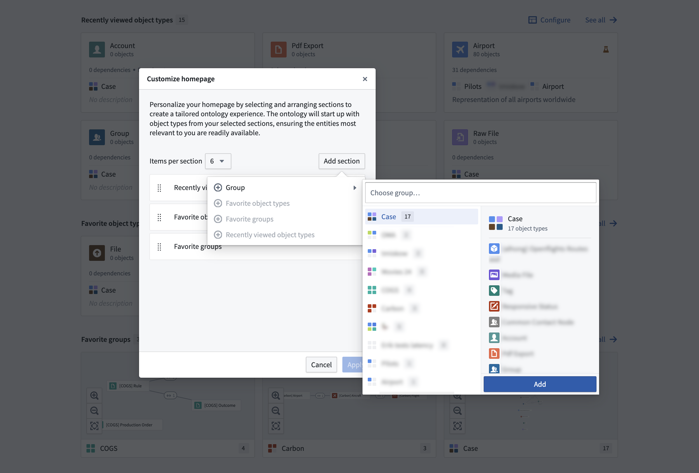
图：Ontology Manager群组部分。
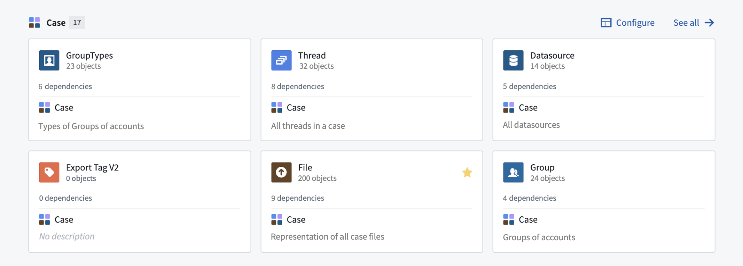

Object类型视图
选择一个Object类型会弹出Object类型视图，其中包含以下组件：
- 带有页面选择的侧边栏（在下图的左侧）
- 选定的页面（在下图的右侧）
图：Object类型视图
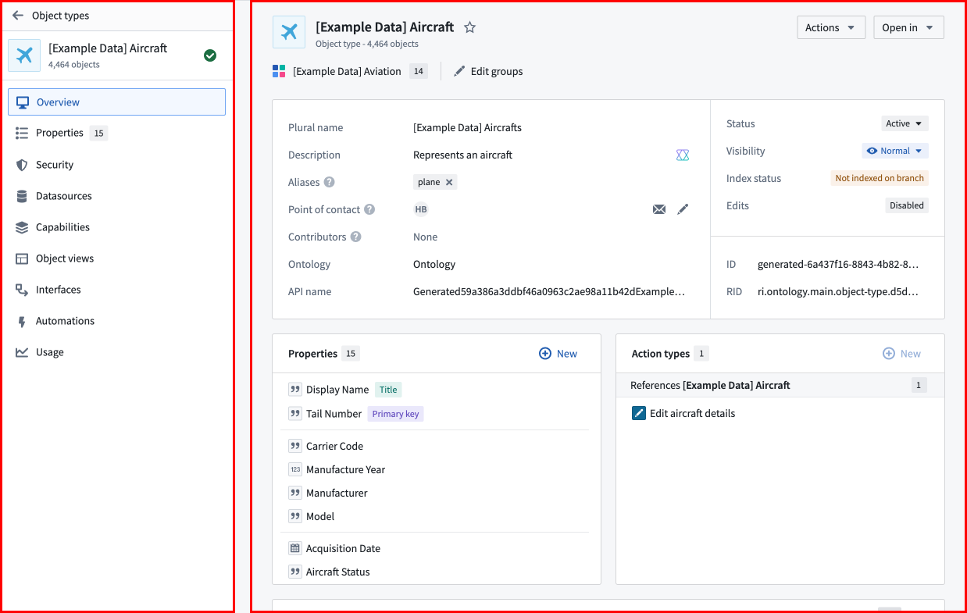
Object类型的概述页面包括以下部分，如下图所示：
- Object类型元数据
- 属性
- 操作类型
- 链接类型图
- 数据
- 使用
图：Object类型概述页面
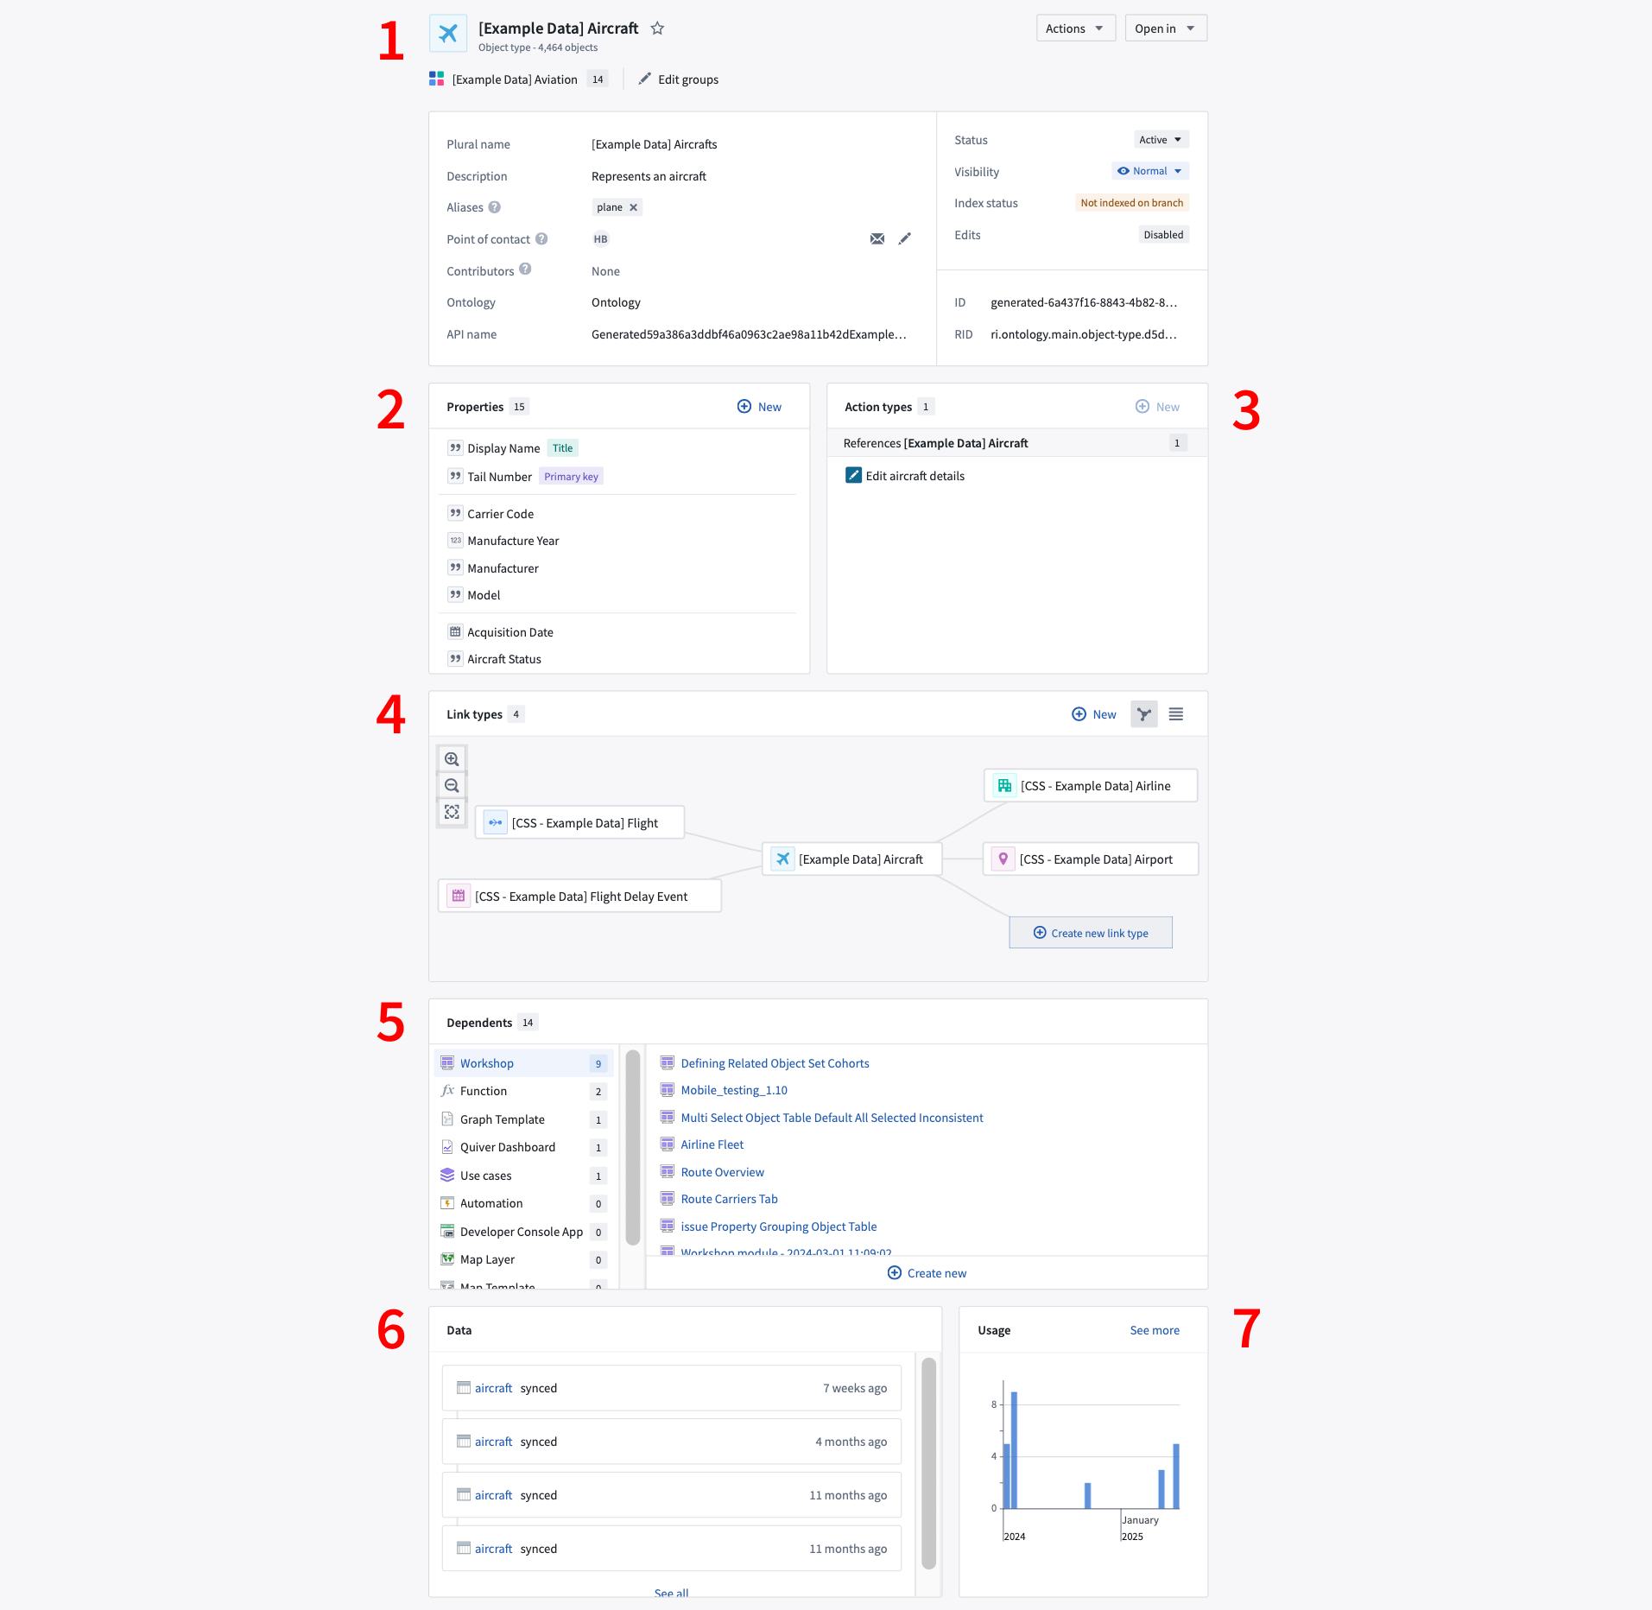

属性编辑器视图
从Object类型的概述页面的属性部分中选择一个属性以打开应用程序的属性编辑器视图。
图：属性编辑器界面。
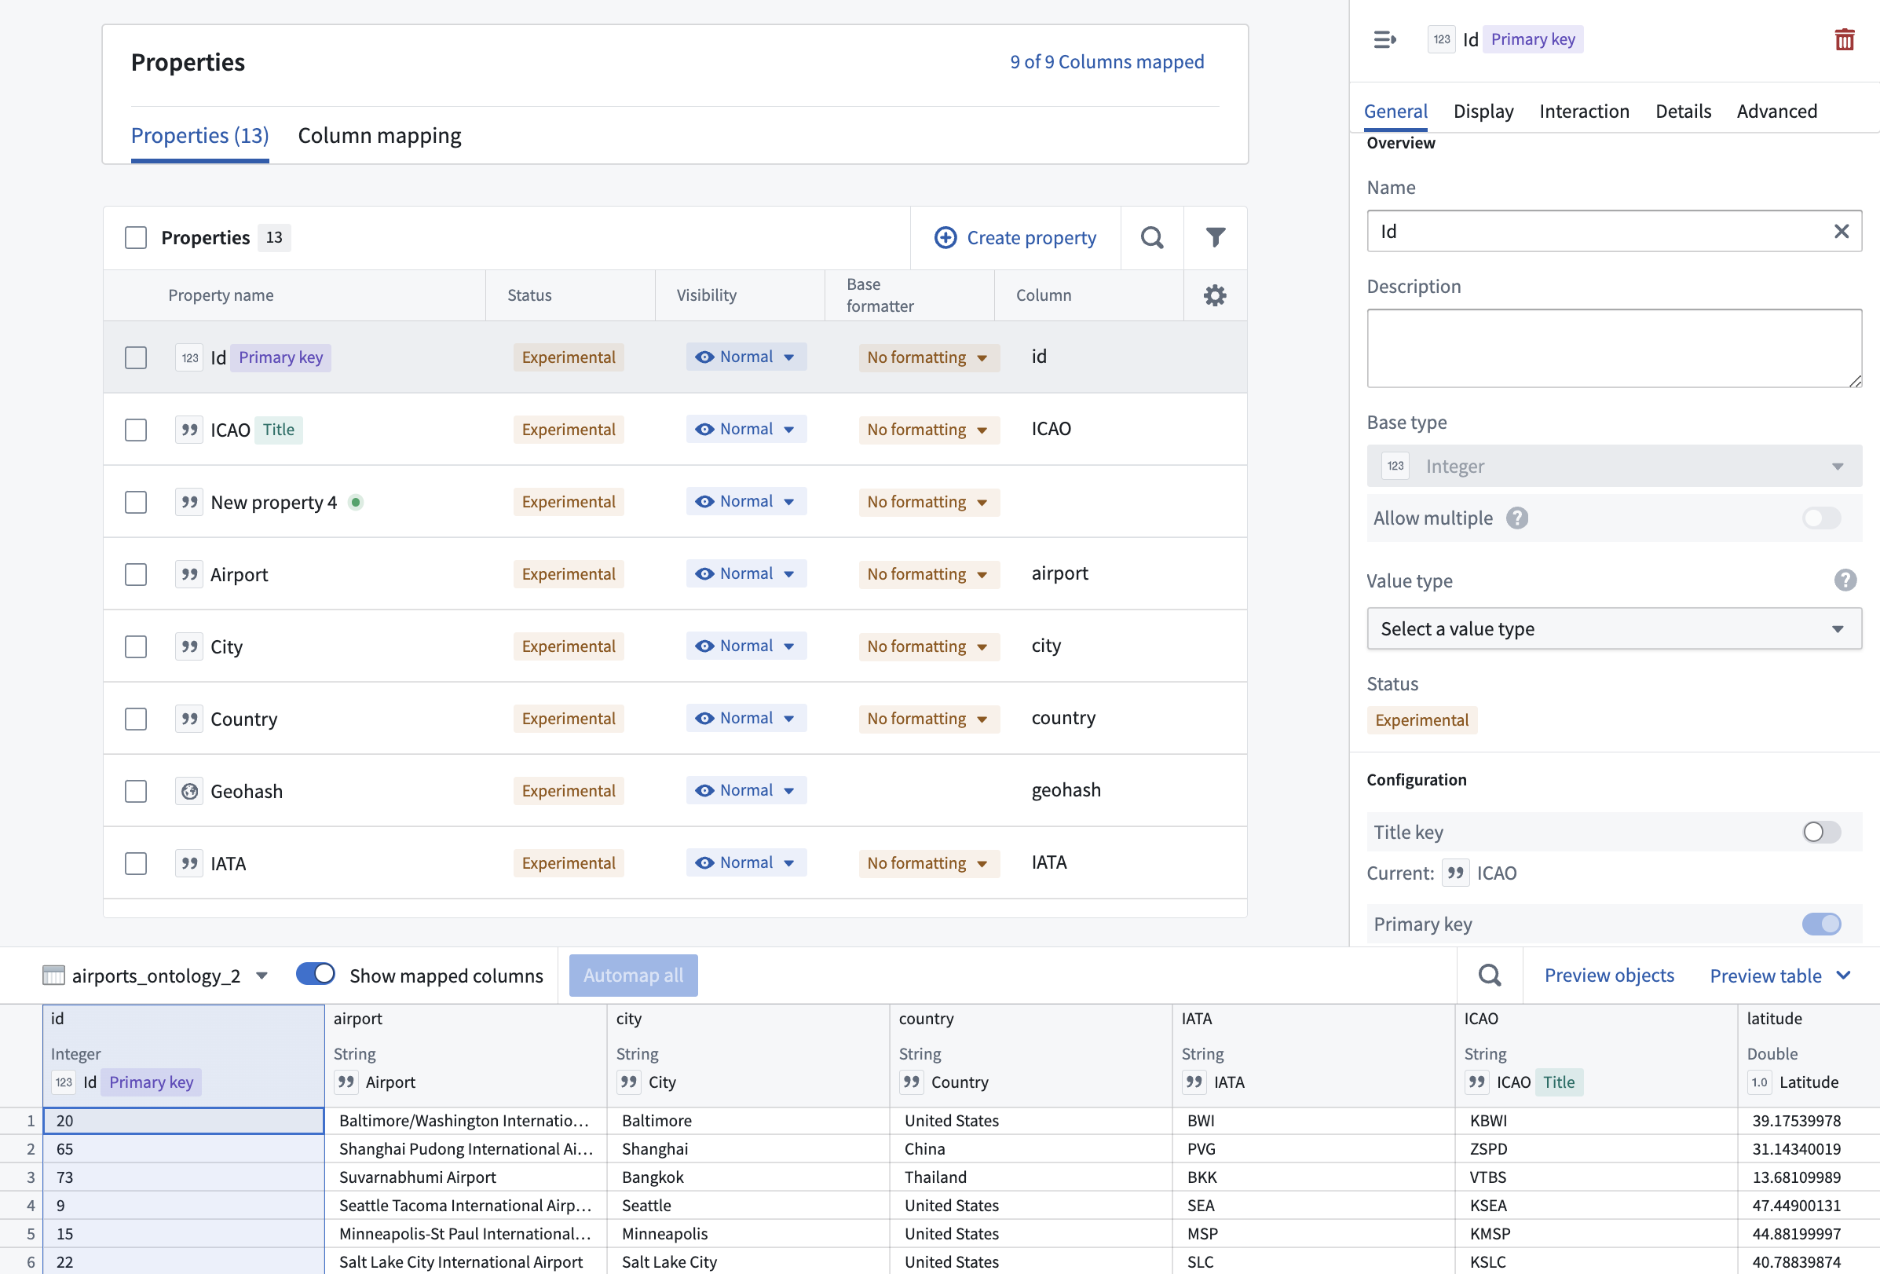

链接类型视图
从Object类型的概述选项卡的链接类型图中选择一个链接类型（见下图）会打开链接类型视图（包括概述和数据源页面）。
图：创建新链接
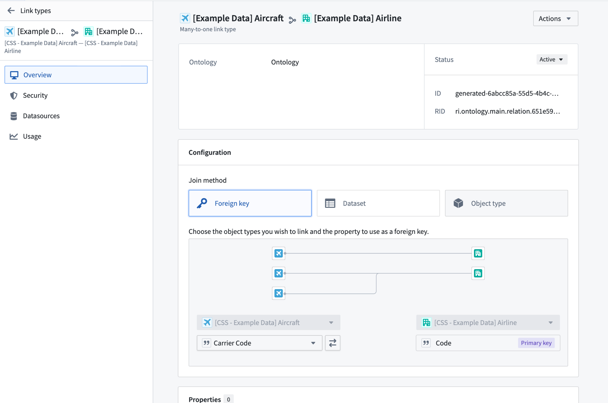

操作类型视图
从Object类型的概述选项卡的操作类型部分中选择一个操作类型会打开操作类型视图（包括概述和逻辑页面）。
图：操作类型视图
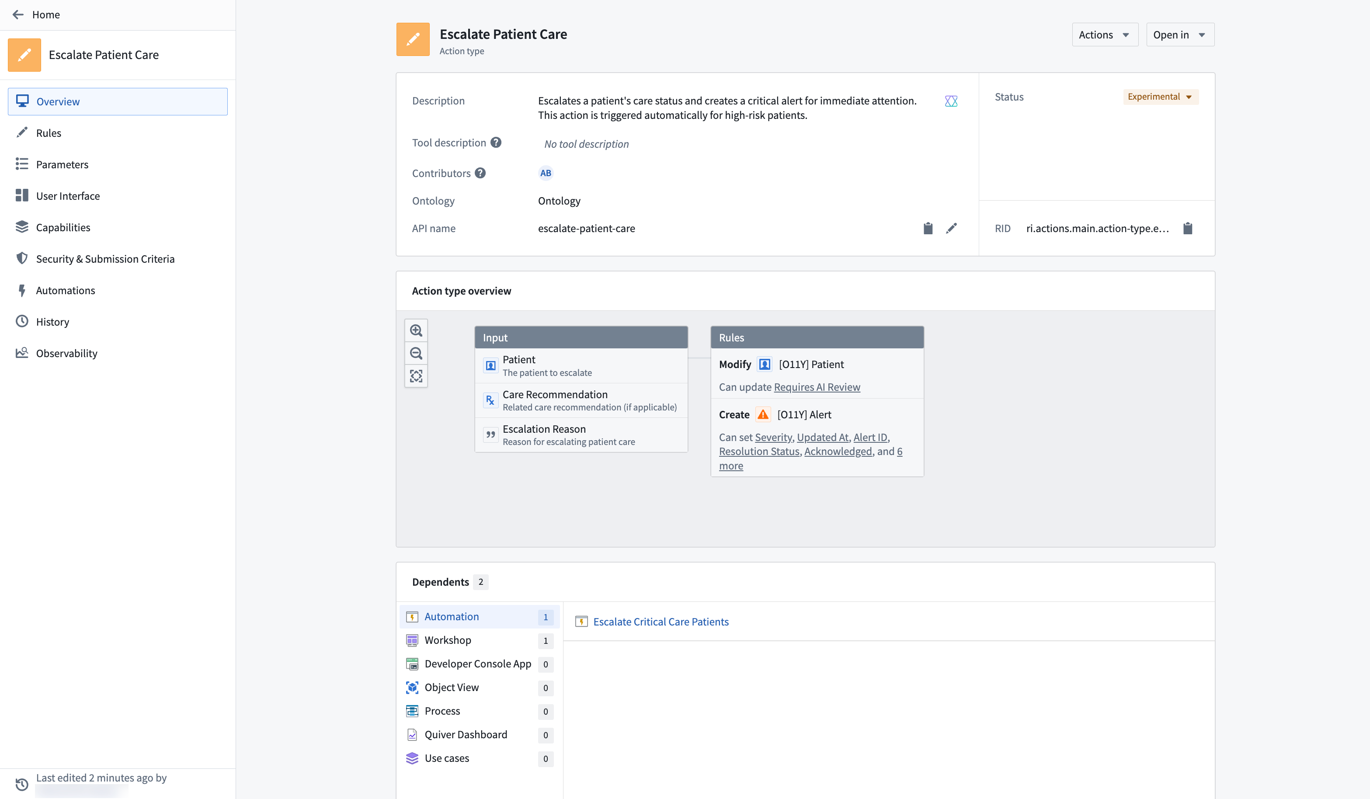

函数类型视图
从Object类型的概述选项卡的函数类型部分中选择一个函数类型会打开函数类型视图（包括概述页面）。
#### 函数的使用历史
使用历史面板记录使用过任何版本函数的应用程序，以及相应的版本信息。您可以从该面板导航到这些应用程序，以升级函数的版本。
#### 查看函数的以前版本
默认情况下，显示函数的最新版本。要查看其他版本，请使用位于左侧面板的版本下拉选择器。
#### 导航到函数代码库
只能在函数代码库中进行函数的修改。要导航到代码库，请使用实体视图右上角的在代码库中打开按钮。
图：函数类型视图
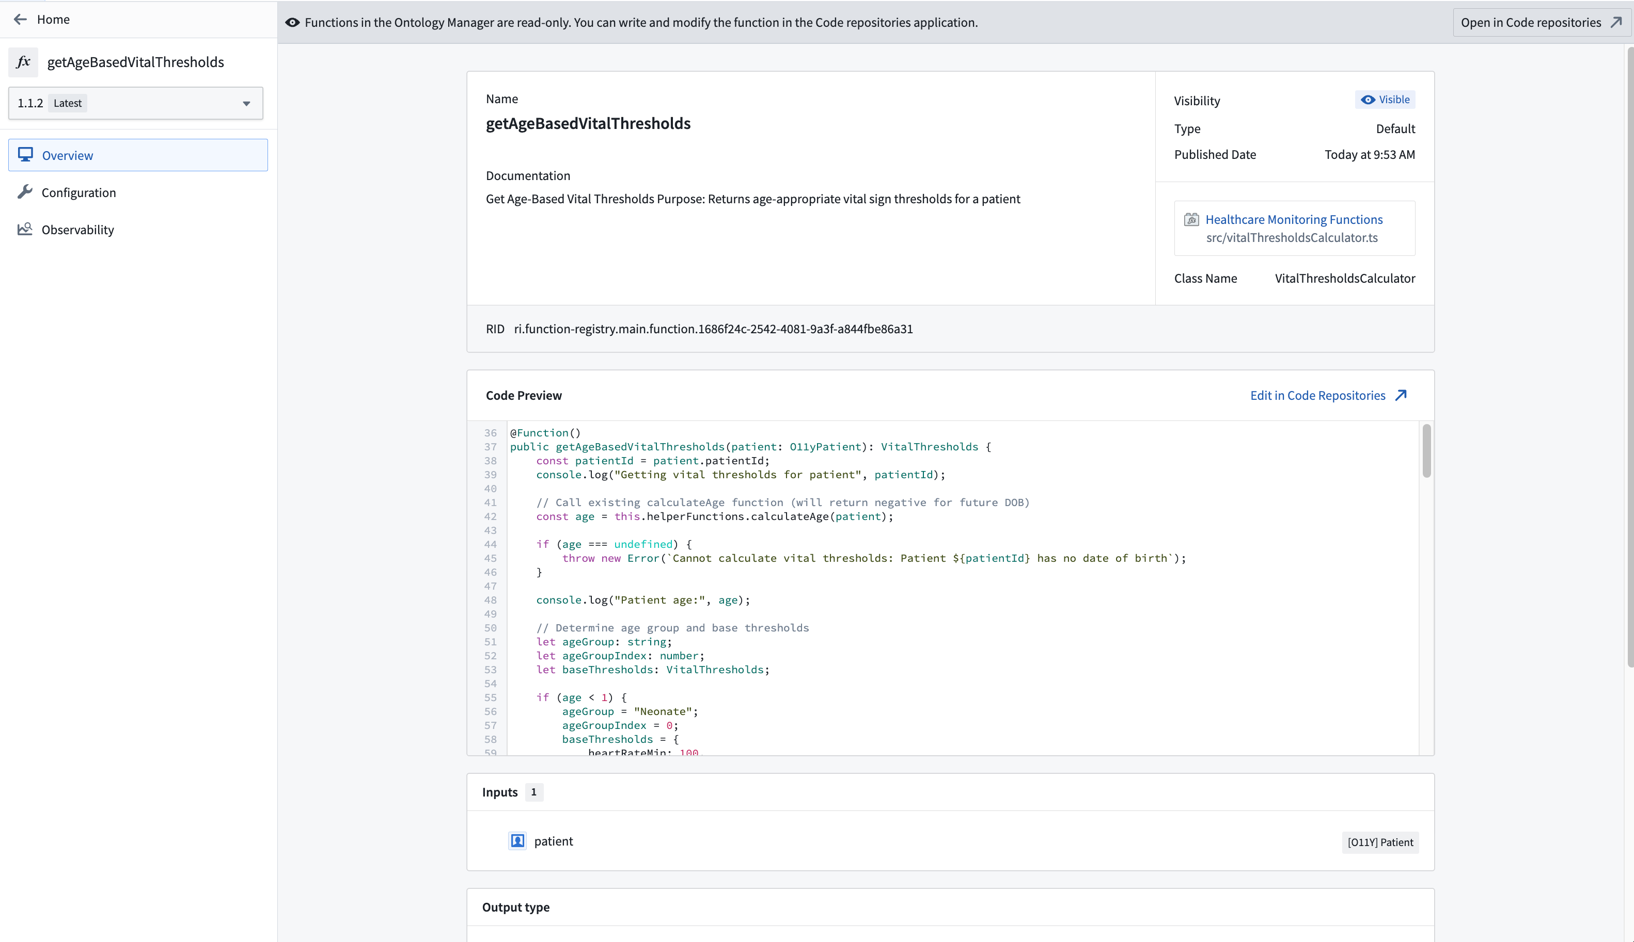

Ontology 清理
# Ontology 清理
Ontology 清理工具是一种安全删除 Object 类型的方法，提供了多项好处，包括：
- 更易于导航的 Ontology，无多余的 Object 类型
- 更高效的 Ontology，因为搜索和加载操作针对的 Object 类型更少
- 无需承担多余存储成本的 Ontology
该工具旨在帮助 Ontology 编辑确定删除 Object 类型的安全性，并提供弃用选项，以通知 Object 类型用户其未来将被移除。

访问 Ontology 清理工具
可从 Ontology 清理工具的主页访问该视图。
图：从主页访问工具
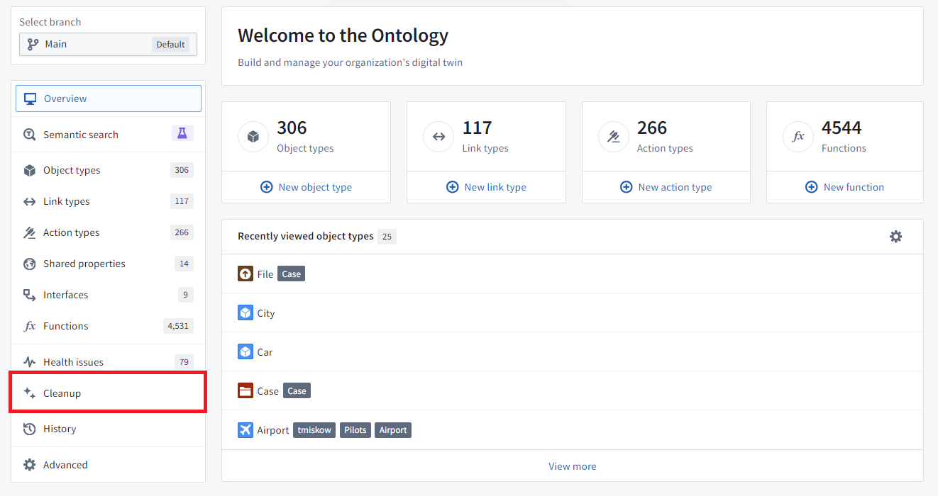
当您选择 开始清理 时，根据您的 Ontology 大小，工具可能需要一些时间来查找清理候选项。
图：开始清理按钮
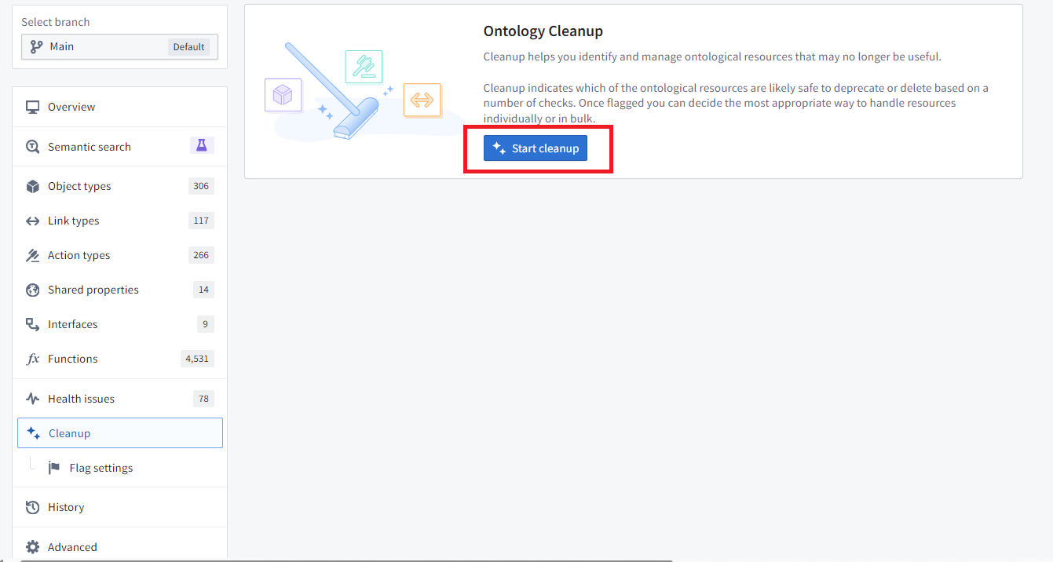
生成的 Object 类型列表操作方式与从主页访问的其他显示列表的页面类似。列表可以筛选到特定标记或您负责的 Object 类型组。您还可以自定义表格中显示的列。
图：清理筛选
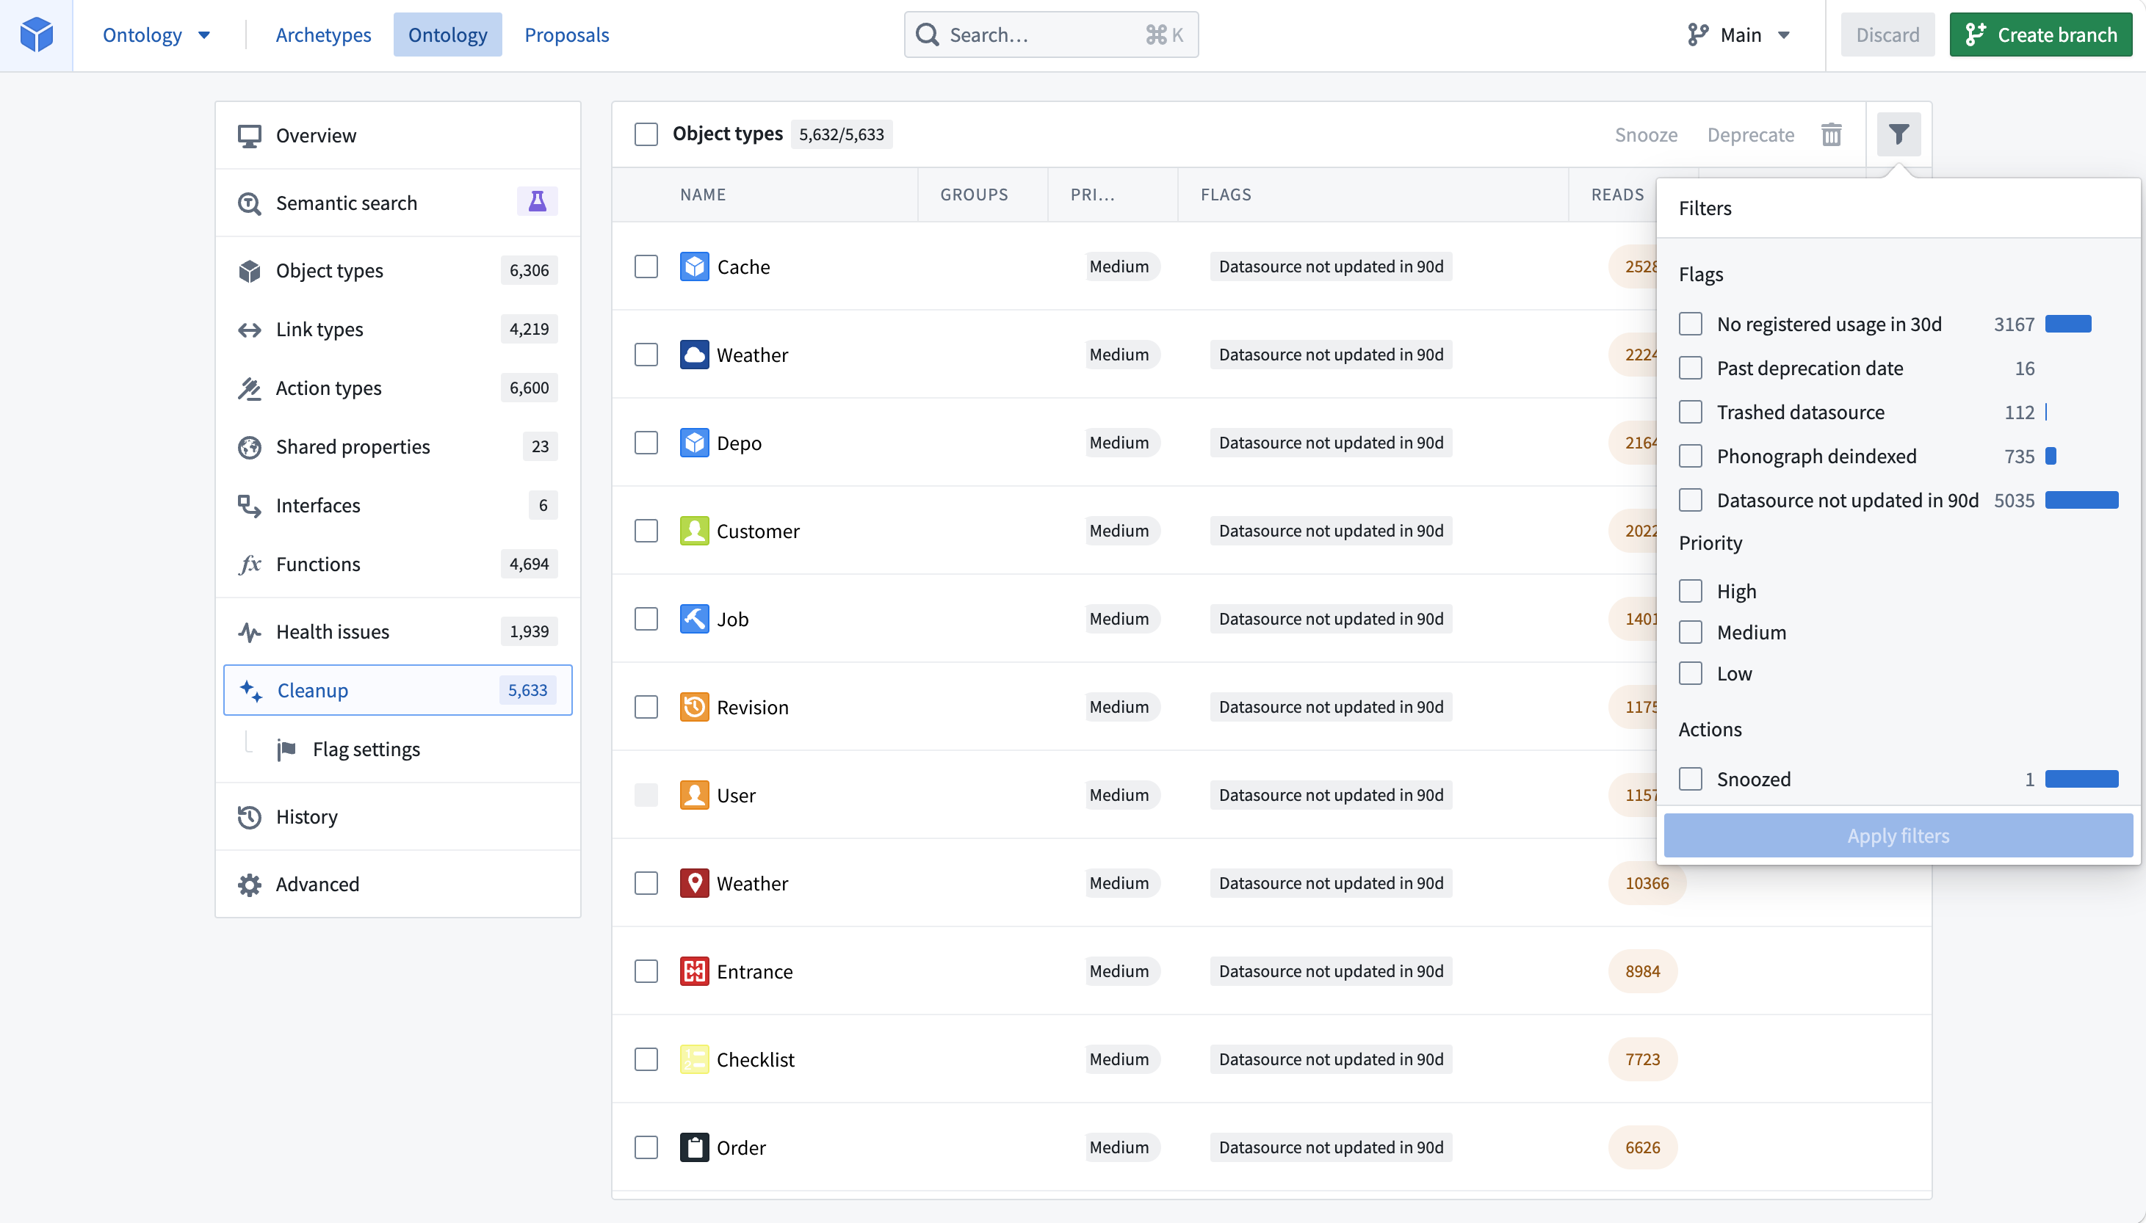
默认情况下，表格按照 Object 类型触发的标记中的最高优先级排序。

清理您的 Ontology
以下是我们筛选到“计划”工作流的示例，这是一个正在开发但从未发布的工作流。
图：清理筛选示例
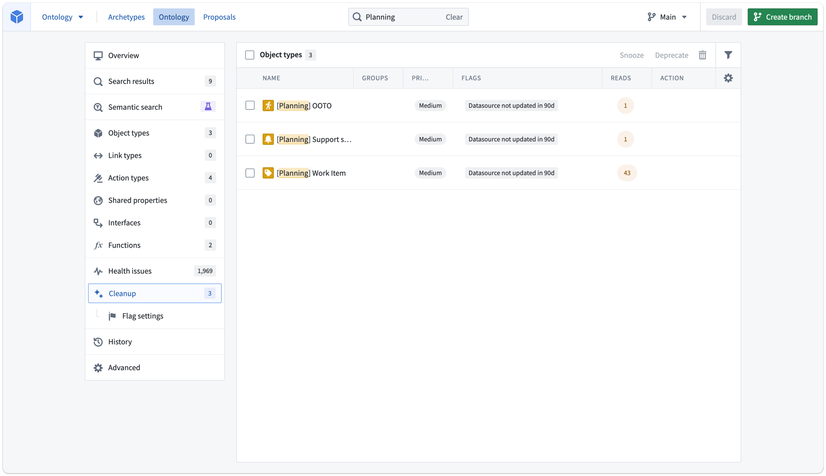
使用内联复选框选择三个 Object 类型。
管理这些 Object 类型有三种选项：
- 延迟处理: 在可配置的时间内从您的清理队列中隐藏 Object 类型。延迟处理是一个只影响执行操作的用户的操作。
- 弃用: 在显示 Object 类型状态的每个上下文中将 Object 类型显示为弃用。此选项通知用户移动到不同的 Object 类型或标记该 Object 类型仍然有用。您可以设置一个弃用期限，以便用户知道他们有多少时间不再使用这些 Object 类型。
- 删除: 从 Ontology 中删除 Object 类型，并从 Object 存储中删除相关数据。
一旦您对队列中的 Object 类型进行操作，该类型将从队列中消失。使用表格筛选查看您已选择的所有操作。
弃用和删除与正常的 Ontology 修改方式相同。在上述示例中，“工作项” Object 类型具有用户编辑的对象，因此可以弃用，而其他两个可以删除。选择右上角的 保存 可以将更改直接保存到 Ontology 或创建提案以请求其他用户审核。
图：清理分阶段示例
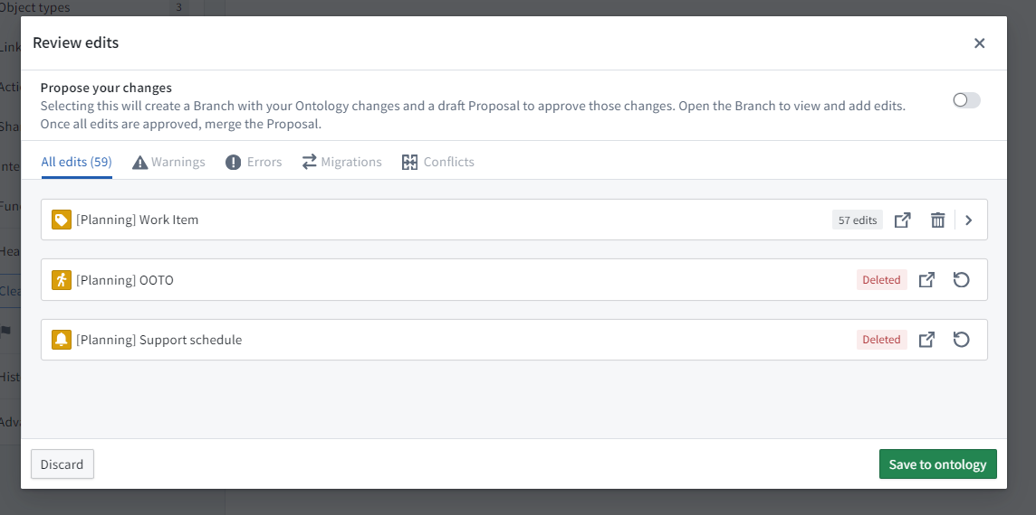

配置 Ontology 清理
清理页面包含一个子页面，允许您自定义使用的标记及其各自的优先级。
图：清理配置导航
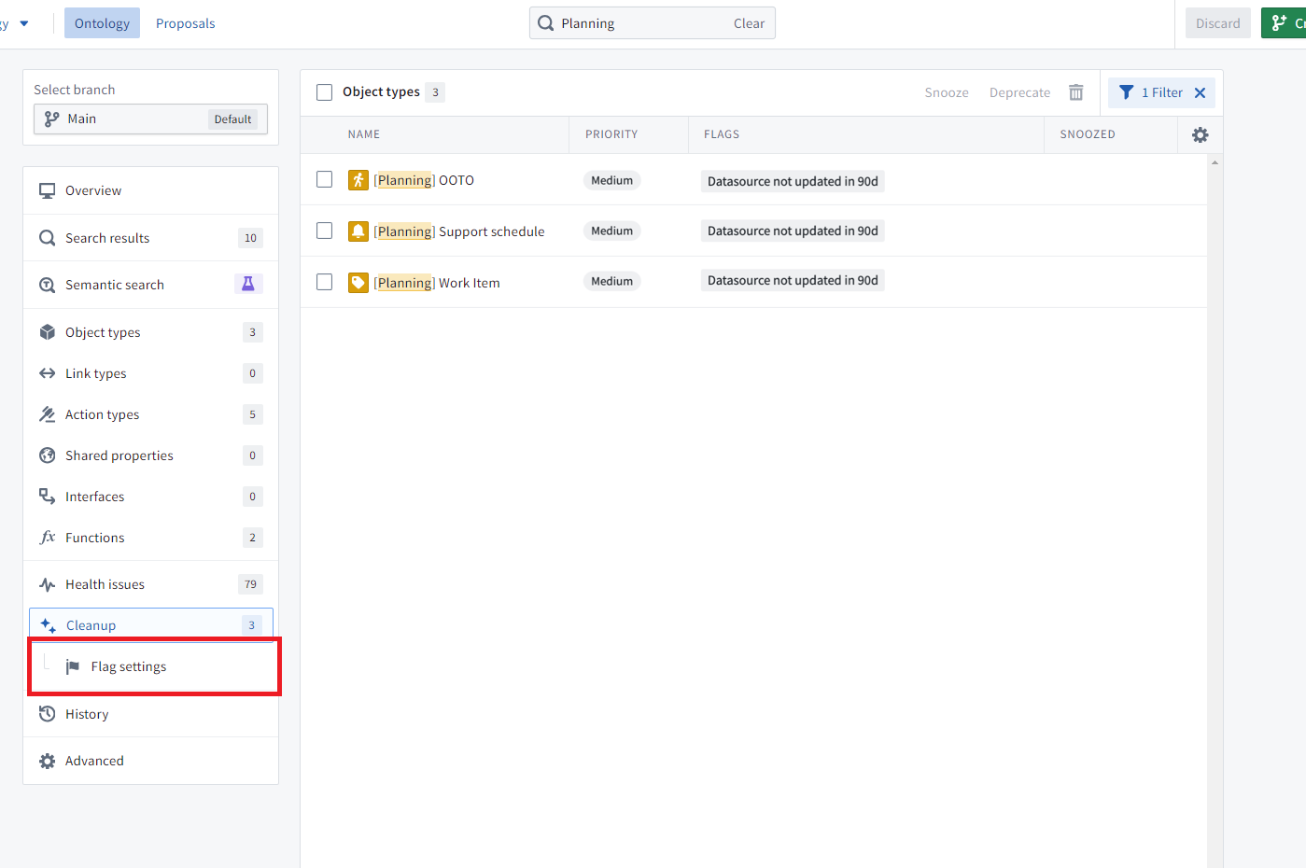
您可以在此页面上配置标记设置，可以选择使用默认集合或自定义标记。
图：清理配置视图
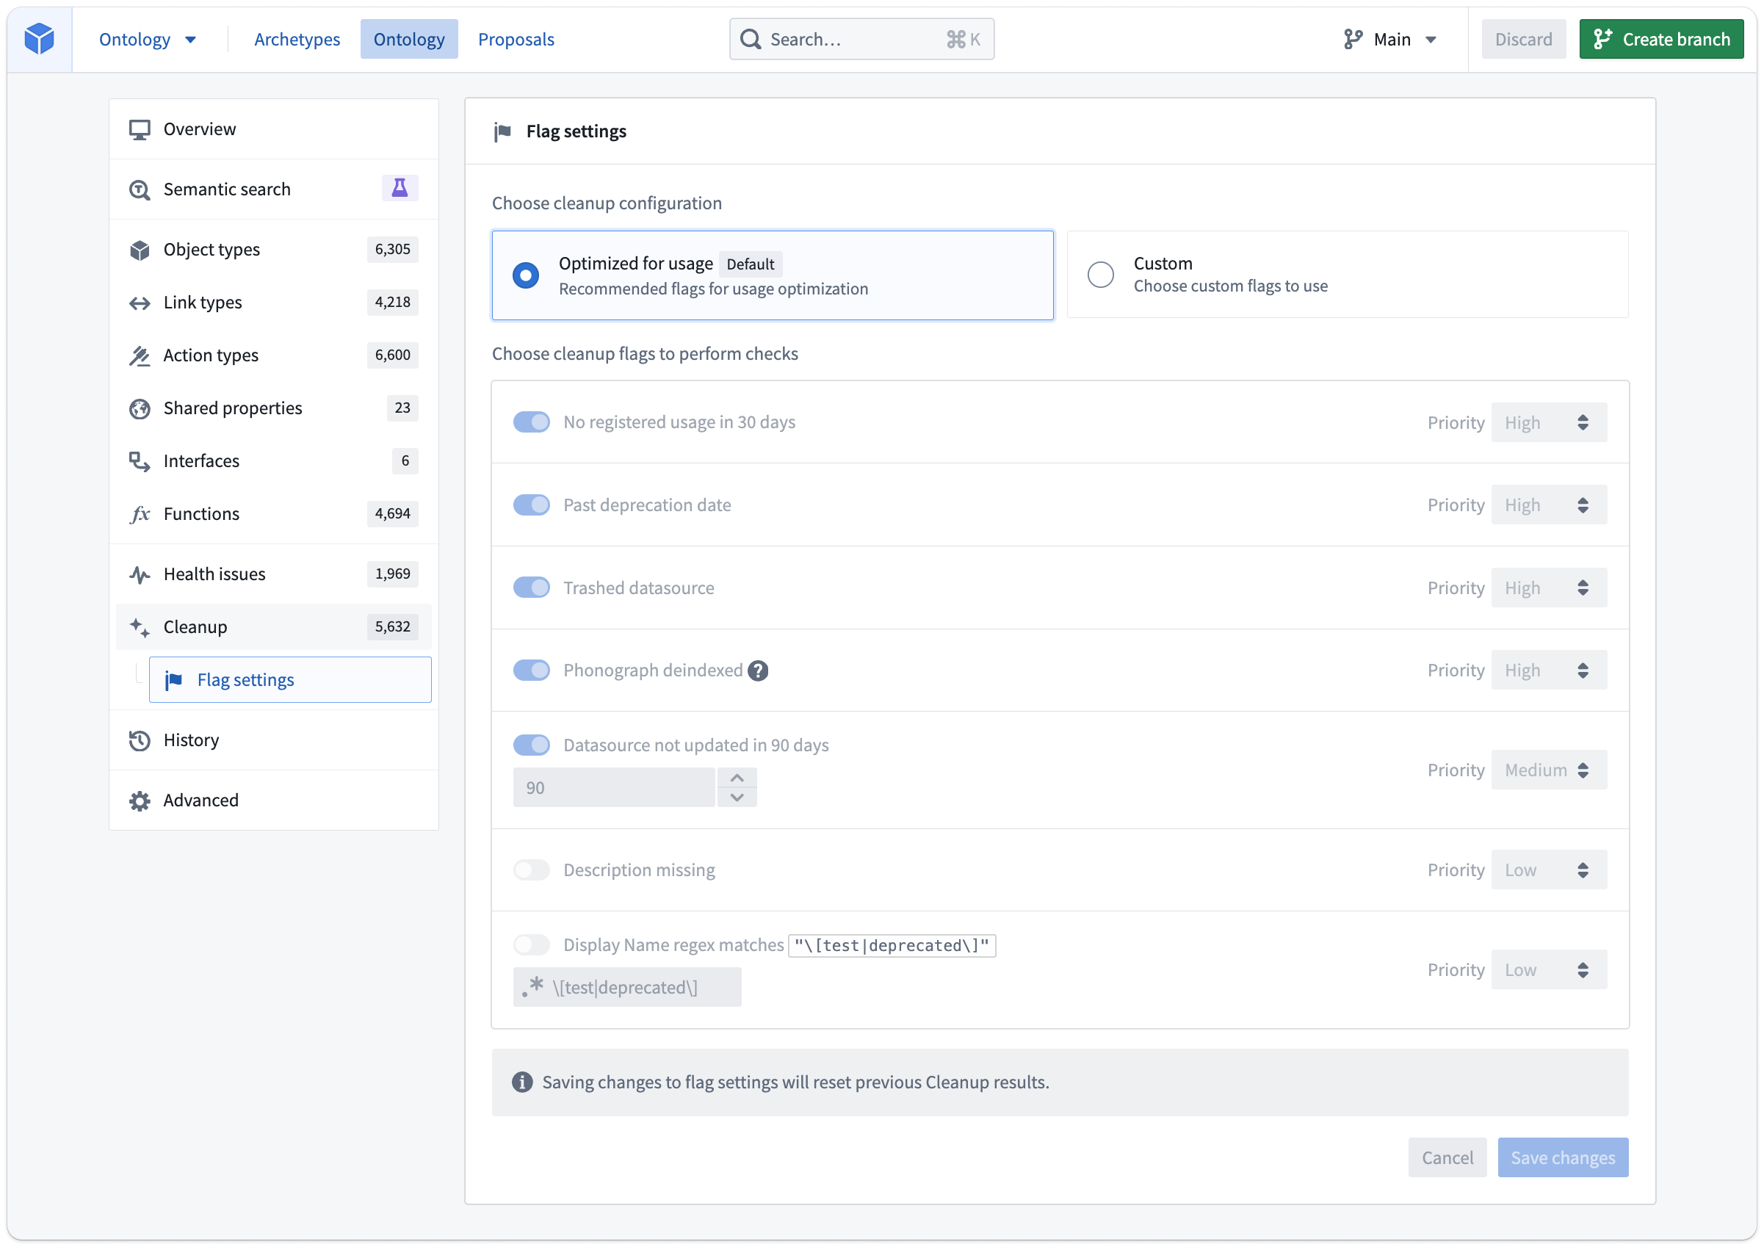
与从队列中延迟处理 Object 类型类似，这是一个不影响其他 Ontology 编辑的个人自定义。
当您保存更改并返回主 清理 选项卡时，系统会提示您重新计算清理队列。
请注意，如果使用自定义标记设置，将来添加的新标记在使用默认标记集时不会自动打开。

Ontology 清理标记
以下标记列表旨在解决常见问题，但并不详尽：
- 弃用日期已过: Object 类型当前具有 弃用 状态，且弃用日期字段已过期。
- 回收站数据源: 支持该 Object 类型的任何数据源（无论是数据集、受限视图还是其他）在 Compass 中已被回收。
- 数据源未在 \[x] 天内更新: 检查 Compass 中支持数据源的最后修改时间。
- 缺少描述: Object 类型的描述为空。不会检查 Object 类型的所有属性上的描述。
- 显示名称正则表达式匹配字符串: \[test|deprecated\] 的默认值将匹配显示名称中包含 [test] 或 [deprecated] 的 Object 类型。例如，如果您的组织中常见的模式是用前缀 UAT - 或 Testing - 标记用户接受测试中的 Object 类型，您可以使用正则表达式 UAT -|Testing - 找到所有匹配此模式的 Object 类型。支持 ECMA（JavaScript）正则表达式语法。
- Phonograph 取消索引: 标记仅应用于 Object 存储 V1 中的 Object 类型。Object 存储 V2 没有等效检查。

导出、编辑和导入Ontology
# 导出、编辑和导入Ontology
您不应依赖导出的JSON架构，因为它可能会随时间更改。
Ontology架构定义存储在JSON文件 ↗中。可以导出Ontology JSON文件，并在代码编辑器或文本编辑器中进行编辑，然后再导入回Foundry。此导入/导出功能为高级用户提供了两种工作流程：
- 如果您更喜欢在代码中进行Ontology编辑，可以通过导出Ontology JSON文件直接在代码编辑器或文本编辑器中编辑JSON文件，然后将修改后的Ontology JSON文件导入平台，从而绕过Ontology管理器界面。
- 如果您想将一个Ontology的工作状态复制到另一个Ontology，可以将Ontology的当前状态导出为JSON文件，然后将复制的JSON导入平台（可以在代码编辑器中对JSON进行任何所需的更改）。
图：编辑Ontology JSON
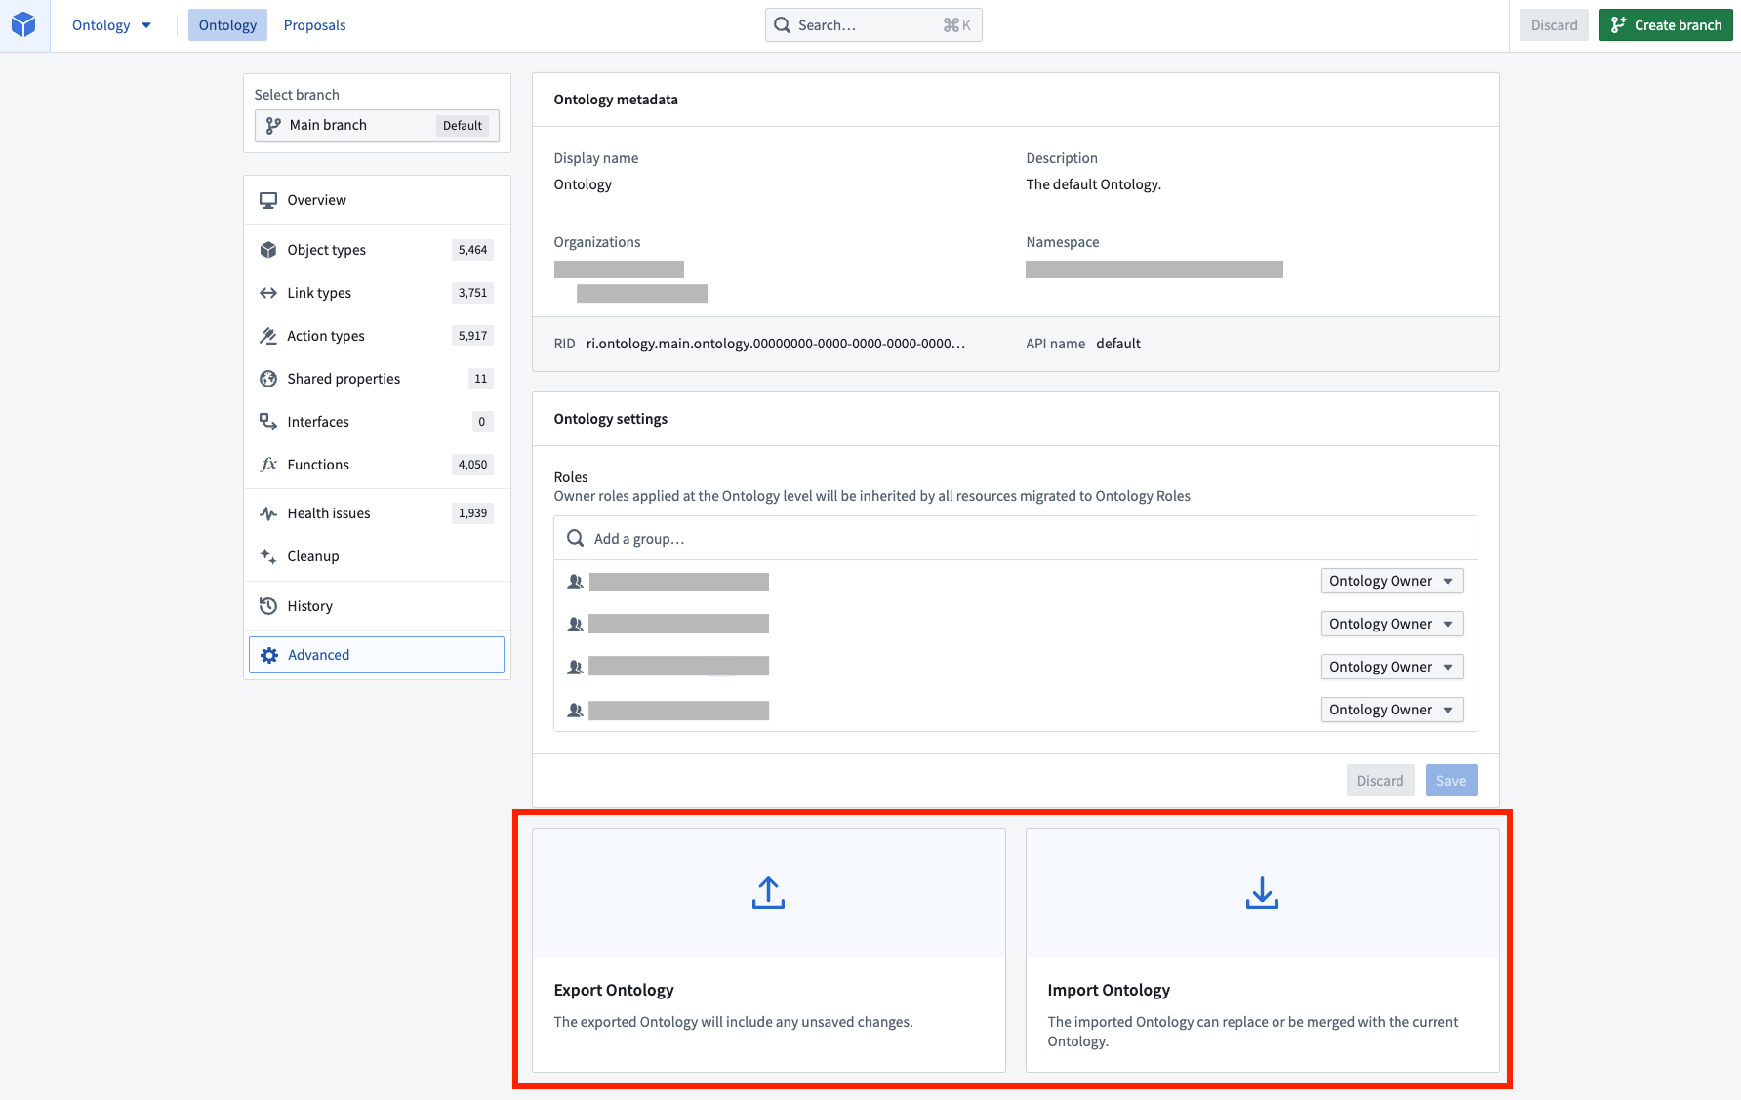

导出
您可以通过从应用程序主页选择高级设置页面，然后选择导出来导出您的Ontology工作状态。
工作状态中的任何更改都会包含在导出中。

导入
您可以通过从应用程序主页选择高级设置页面，然后选择导入来导入先前导出的Ontology工作状态。系统将提示您从本地驱动器中选择一个Ontology文件。
接下来，选择导入，这将在应用程序中从JSON文件重新创建整个工作状态。您将在应用程序头部看到文件中需要保存的更改数量。
配置了条件格式规则的导出Ontology工作状态不能导入到除其导出源以外的其他Ontology。

疑难解答

出错: `OntologyMetadata:UnreferencedRuleSets`
如果您收到错误OntologyMetadata:UnreferencedRuleSets，则表示您尝试导入具有条件格式规则的Ontology工作状态，而这些规则未在该Ontology中定义且无法转移。您需要在导入之前删除Ontology工作状态中的条件格式规则。

导航
# 导航

头部搜索栏
在应用程序头部的中间是搜索栏。您可以点击搜索栏或按住Cmd/Ctrl + K来打开搜索栏对话框。
图：搜索栏
在主页的搜索栏中进行搜索将更新主页，显示与搜索匹配的资源列表。您可以搜索任何您感兴趣的Object类型、属性、链接类型、操作类型、共享属性、接口或函数。搜索结果将突出显示您的搜索词匹配的字段。您可以使用键盘上的上箭头和下箭头键在搜索结果中移动，并查看选定结果的预览。您可以选择打开或使用Enter键打开选定的结果。
图：头部搜索
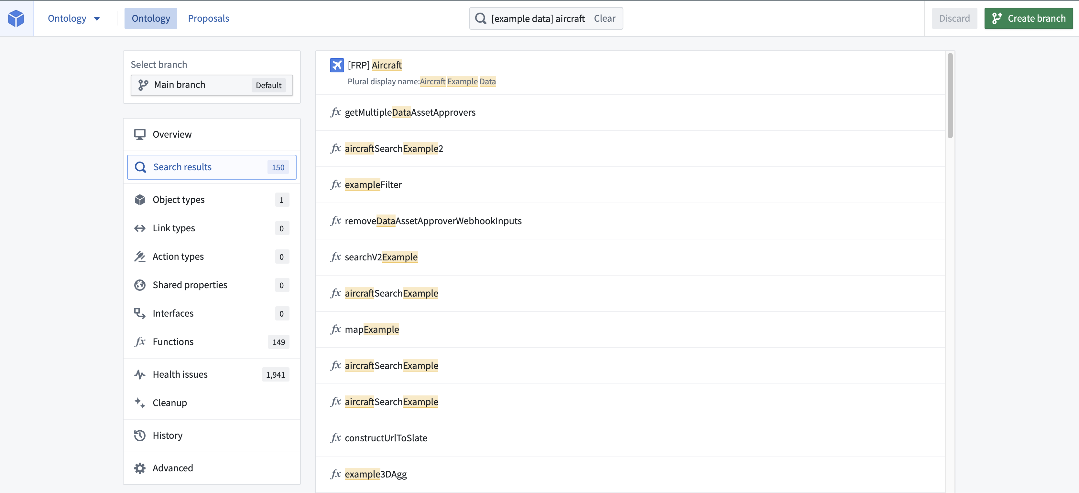

主页筛选
可以从主页侧边栏中选择Object类型、链接类型、操作类型、共享属性、接口和函数页面。这些页面允许根据可见性、开发状态和索引问题来筛选Object类型和链接类型。
图：主页侧边栏
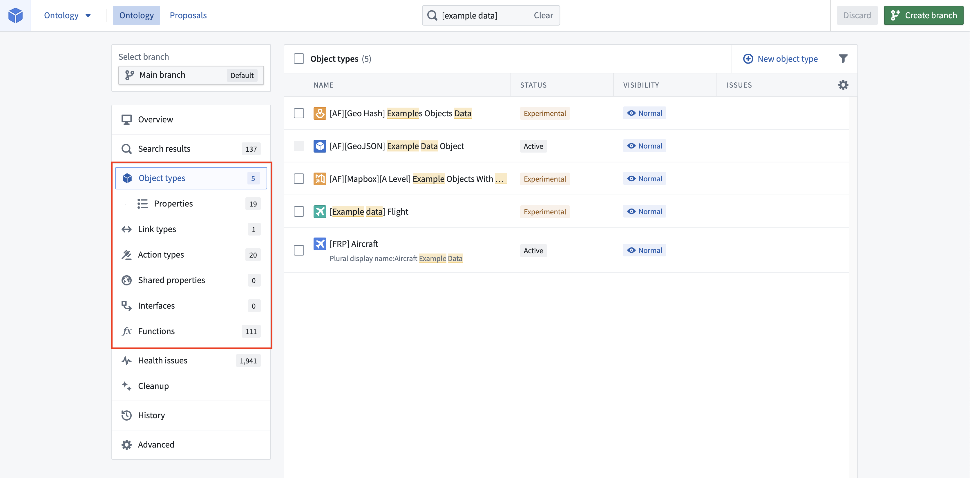
其支持数据源未注册或未能重新索引到Object存储V1（Phonograph）的Object类型将在Object类型页面的问题列中显示红色错误消息。

从选择中导航返回
一旦您打开了Object类型、链接类型或操作类型，您可以选择视图侧边栏左上角的返回主页。
图：返回主页
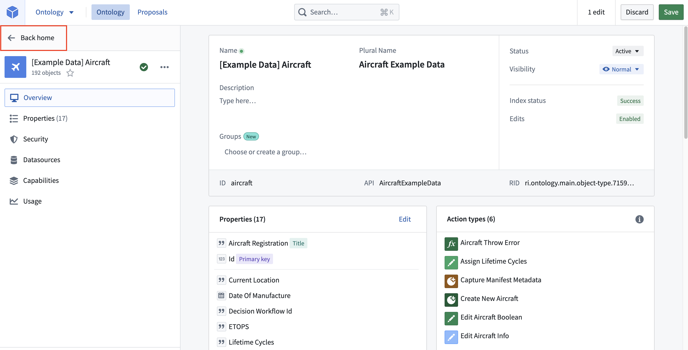
将鼠标悬停在返回主页按钮上还会显示快速链接，指向最近编辑的Object类型、链接类型和操作类型，以及与您当前查看的资源相关的所有资源。
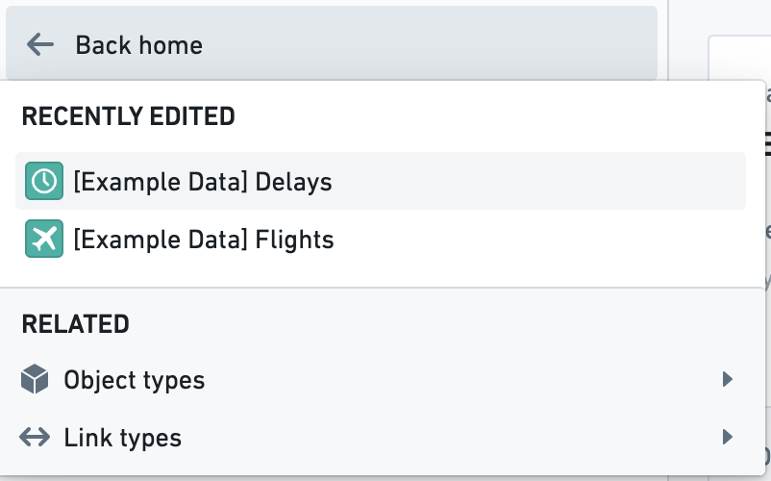

Ontology 角色迁移
# Ontology 角色迁移
Ontology 资源：的授权模型正在从[数据源派生权限](#datasource-derived-permissions-legacy)更改为[Ontology 角色](#ontology-roles)。本文档提供了有关如何进行迁移的分步指南。
Ontology 角色尚未在所有 Foundry 注册中普遍可用，但将在 2024 年下半年推出。有关更多信息，请联系您的 Palantir 代表。

什么是 Ontology 角色？
- Ontology 角色是授权 Ontology 资源的更新解决方案。Ontology 角色将取代数据源派生权限作为 2024 年的默认授权模型。
- Ontology 角色适用于对象类型、链接类型和操作类型，这些通常称为“Ontology 资源”。默认情况下，自 2023 年 9 月以来创建的所有新注册都适用 Ontology 角色授权模型；您必须应用这些角色以使用 Ontology 的最新功能，包括共享属性类型、接口等。
- Ontology 角色允许您直接在每个 Ontology 资源及其元数据上授予角色。所有元数据权限均在 Ontology Manager 中管理。
- 数据权限始终由数据源权限管理。Ontology 角色允许您将 Ontology 资源与这些资源的数据分离，如对象实例和链接实例，它们仍由输入数据源权限管理。了解更多关于Ontology 权限的信息。

定义
Ontology 角色是授权 Ontology 资源的更新解决方案，并将很快取代数据源派生权限作为默认授权模型。
Ontology 角色允许您直接在每个 Ontology 资源上授予角色，例如对象类型、链接类型和操作类型以及它们的元数据。
此功能将 Ontology 资源与这些资源的数据分离，如对象实例和链接实例本身，这些仍由输入数据源权限管理。
每个 Ontology 都链接到一个或多个Foundry 组织。
角色权限在Ontology 角色文档中有详细说明。
迁移到角色的每个对象类型、链接类型和操作类型将为所有有权访问该特定 Ontology 的用户提供查看权限。因此，Ontology 元数据信息对该 Ontology 的所有用户都是可访问的。

示例
迁移 Ontology 资源到 Ontology 角色不需要明确排序，因此可以混合使用数据源派生权限的对象类型，和使用 Ontology 角色的对象类型。因此，为了迁移的目的，我们将“能够编辑对象类型”定义如下：
- 使用数据源派生权限的对象类型： 用户在该对象类型的输入数据源上具有编辑者权限。
- 使用 Ontology 角色的对象类型： 用户在对象类型上具有Ontology 编辑者权限，并且不需要任何输入数据源的权限。用户应注意，这仅允许编辑 Ontology 资源及其元数据，并不授予对数据/数据源本身的任何权限。对象数据（不是元数据）的访问仍由输入数据源上授予的权限管理。

迁移到 Ontology 角色
如果在您的注册中启用了 Ontology 角色，但您尚未将您拥有的 Ontology 资源迁移到角色授权模型，您将在 Ontology Manager 中看到提示您进行迁移的横幅。
或者，当查看 Ontology 资源的表格时，您可以筛选出仍在使用“与支持数据源相同权限”的资源。
Ontology 角色尚未在所有 Foundry 注册中可用。如果您无法访问 Ontology 角色，请联系 Palantir 支持。

前提条件
要执行迁移，用户必须拥有以下权限：
- 更改 Foundry Ontology 的权限。
- 每个单独资源的以下权限：
- 对于对象类型，用户必须在输入数据源上具有所有者权限。
- 对于一对多链接类型，用户不需要额外的权限。只需要在链接类型中引用的两个对象类型上具有只读权限，并且用户必须在链接类型本身或在 Ontology 级别上是所有者。
- 对于多对多链接类型，除了对一对多链接类型所需的权限之外，用户必须在链接类型的输入数据源上具有所有者权限。
- 操作类型不需要额外的权限。
在迁移到 Ontology 角色后，修改操作类型需要额外的权限。您需要对操作类型编辑的任何对象类型以及操作类型本身拥有权限，才能修改具有角色的操作类型。

迁移通知
Ontology 角色的迁移通过升级助手进行管理。专用的升级助手任务显示必须迁移的 Ontology 资源列表，以及有权限执行迁移的指派人。从升级助手打开资源会将用户引导到资源的安全性选项卡，以便在 Ontology Manager 应用程序中进行迁移。
如果用户有权设置 Ontology 角色，则尚未迁移的 Ontology 资源将出现在迁移界面的安全性选项卡中，以首次设置 Ontology 角色。Ontology 资源迁移后，Ontology 角色选择器将显示在安全性选项卡下，并可由Ontology 所有者更新。

使用 Ontology Manager 应用程序进行迁移
有两种方法可以将 Ontology 资源（对象类型、操作类型、链接类型）迁移到角色：批量迁移 Ontology 资源或逐一迁移所有 Ontology 资源。
#### 批量迁移 Ontology 资源
您可以批量迁移 Ontology 资源到角色。在继续之前，请参阅前提条件列表。一次最多只能迁移 500 个资源。
要进行批量迁移，请转到 Ontology Manager 中的高级，然后在迁移部分选择继续使用迁移助手。
迁移向导将出现以下步骤。
- 选择资源： 选择您希望应用相同角色的所有对象类型、链接类型或操作类型。下图显示了迁移向导中选择资源的界面：
图：批量迁移
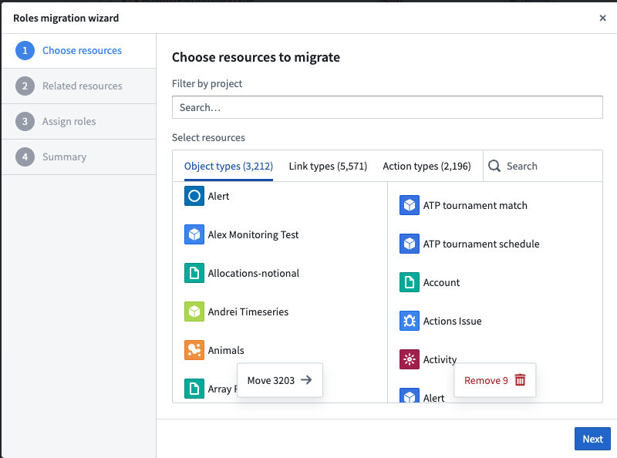
- 相关资源： 仅当有可以迁移的相关资源（链接类型或操作类型）时才会显示此步骤。
- 指派角色： 您可以手动设置要指派给这些 Object 类型的组/用户和默认角色。目前，角色迁移工具无法建议批量角色。我们强烈建议在授予角色时使用用户组而不是用户。
- 总结： 查看总结，确认迁移的影响，并完成迁移以应用角色。
当您确认迁移的影响时，您是在确认先前从支持数据源派生的权限将被新指派的角色授予覆盖，并且迁移是不可逆的。
##### 批量迁移的例外情况
某些操作类型无法在没有进一步步骤的情况下进行批量迁移。
如果操作类型没有提交标准来检查当前用户的权限，则无法迁移到角色。
- 解决方案：在 Ontology Manager 的操作类型的安全性和提交标准选项卡中根据当前用户添加条件（在提交标准部分），并在重新尝试迁移之前保存到 Ontology。
- 如果操作类型由一个函数支持，则必须在迁移之前使用@edits decorators重新发布。
- 解决方案：请参阅decorators文档中的步骤。
要解决这些问题，请转到操作类型页面并筛选到与支持数据源相同权限，这将显示由于问题而未迁移的操作类型。解决所有未解决的问题，然后再次对任何剩余的操作类型进行批量迁移。
在迁移操作类型时，请确保仅将权限授予对引用的对象类型和所有应用案例具有足够背景的用户。
#### 为所有 Ontology 资源逐一迁移
从 Ontology Manager 首页中，选择您想要迁移的 Ontology 资源（对象类型、链接类型或操作类型），并按安全设置筛选为与支持数据源相同权限，按权限筛选为所有者。
选择要迁移的实体，然后在标题上选择迁移到角色或在安全性选项卡上选择开始使用角色。
迁移向导将出现两个建议的角色选项：数据源角色和Ontology 管理员和数据源角色。这些选项允许用户使用和配置与其现有 Ontology 设置一致的角色。选择其中一个选项会预填建议角色列表；这些角色可以稍后更改。
- 数据源角色： 此选项添加在输入数据源上具有编辑者或所有者角色的所有用户和用户组。
- Ontology 管理员和数据源角色： 此选项添加所有当前可以根据数据源派生权限修改给定 Ontology 资源的用户。这些用户属于Ontology 管理员用户组，并在输入数据源上具有编辑者或所有者角色。
下图显示了迁移向导中的角色建议：
图：迁移一个资源角色建议
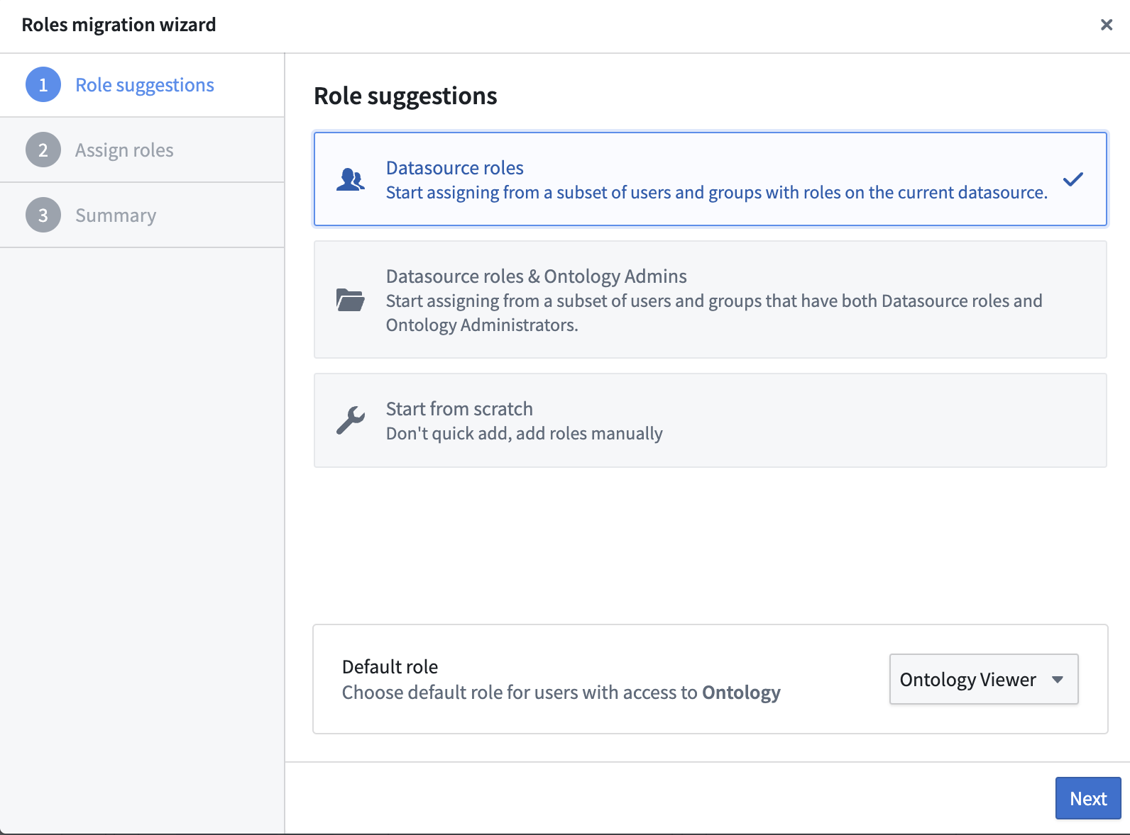
选择所需的角色建议，查看建议的Ontology 角色和对象类型的默认角色，然后根据需要进行修改。接下来，查看总结，确认影响，并完成迁移以应用角色。
下图显示了如何在迁移向导中指派角色：
图：迁移一个资源指派角色
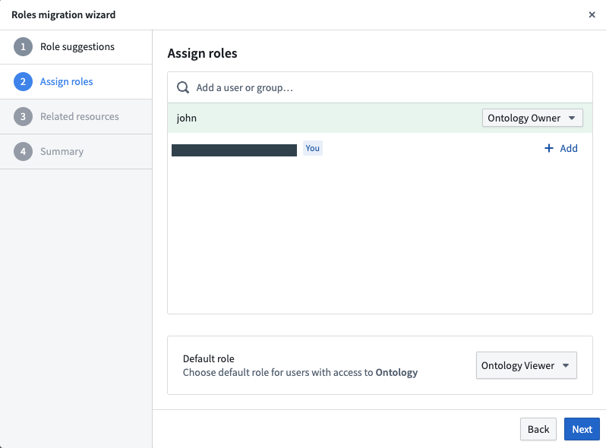
##### 例外情况
如果：
- 操作类型没有提交标准来检查当前用户的权限，您可能会被阻止尝试将操作类型迁移到角色。
- 解决方案：在 Ontology Manager 的操作类型的安全性和提交标准选项卡中根据当前用户添加条件（在提交标准部分），并在重新尝试迁移之前保存到 Ontology。
- 如果操作类型由一个函数支持，则必须在迁移之前使用@edits decorators重新发布。
- 解决方案：请参阅decorators文档中的步骤。
解决这些问题后，您将能够将操作类型迁移到角色。
#### 如果某些 ontology 资源不再需要怎么办？
如果您不再需要需要操作的 ontology 资源，您可以使用Ontology 清理工具删除该资源。该工具可帮助您根据一组标准（例如，如果数据源已被删除，弃用日期已过，索引失败，无论它们是否使用 Ontology 角色等）识别哪些对象类型可以安全删除。
#### 迁移函数支持的操作类型
函数支持的操作类型需要迁移支持的函数。Foundry 将尝试自动迁移函数，以便您也可以迁移操作类型。然而，某些函数可能无法自动迁移，需要在函数中手动声明编辑的对象类型。如果在将操作类型迁移到 Ontology 角色后看到函数支持的操作失败，请查看常见问题部分。

迁移常见问题
#### 对象感知应用会有任何变化吗？
用户可能会在Ontology Manager中访问他们以前因为没有只读访问权限而无法查看的对象类型和链接类型的元数据。这并不意味着他们将获得输入数据源中的数据访问权限，该权限始终由这些数据源上的角色管理。他们可以看到的元数据具体内容由他们的Ontology 角色决定。
此外，当对象类型迁移时，Object Explorer 将更新编辑 Object 视图的权限检查。在对象类型迁移之前，用户需要在Object View 管理员组中并具有输入数据源的编辑者访问权限才能编辑 Object 视图。对象类型迁移后，Object Explorer 只会检查用户是否在对象类型本身上具有Ontology 编辑者权限。
#### 如何解决迁移后失败的函数支持的操作？
如果 Foundry 未能自动检测到 Ontology 编辑函数正在编辑的对象类型，操作将在提交后失败并显示以下错误。
图：函数来源错误
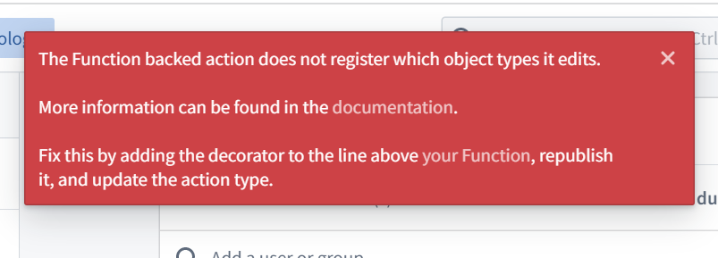
要解决此错误，请按照函数文档中解释的步骤进行操作。

审查和恢复更改
# 审查和恢复更改

审查对全局Ontology的更改
要审查对全局Ontology的更改：
- 在应用程序头部的右上角，有一个历史记录按钮，突出显示了您对Ontology所做的尚未保存的更改次数。
- 选择历史记录按钮将打开一个编辑历史对话框。对话框顶部突出显示了您所做的未保存更改，接下来是所有Ontology更改的列表，并附有更改的时间和由谁进行的详细信息。
默认情况下，更改是折叠的。您可以选择任何更改的
图：下箭头
（下箭头）以查看更改的详细信息。
图：历史记录按钮
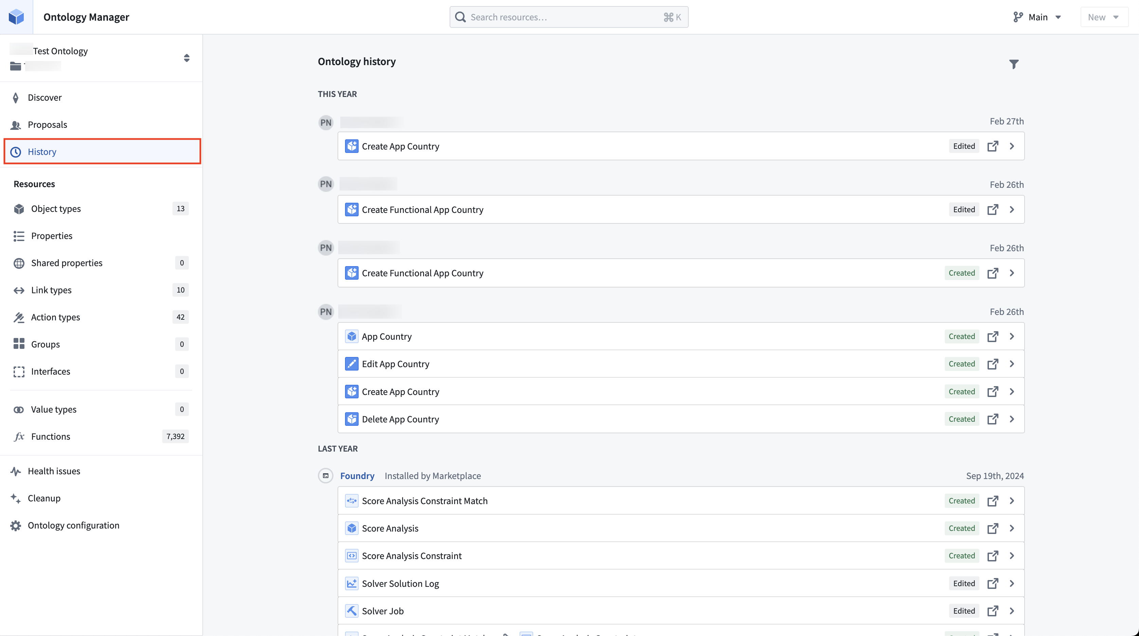

筛选对全局Ontology的更改
在编辑历史对话框中，您可以选择隐藏您无法查看的更改。如果对您没有访问权限的Ontology中的object类型和链接类型进行了更改，这些更改将存在。在这种情况下，您会看到Ontology进行了更改，但没有这些更改的详细信息。
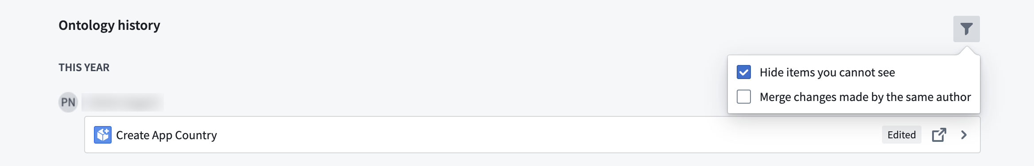
编辑历史中的每个条目对应于用户保存更改的单个实例。您还可以选择通过将同一作者所做的更改合并到单个条目中来整合视图。

审查对单个Ontology资源的更改
在Ontology资源视图的左下角，有一个按钮显示object类型、链接类型或操作类型最后编辑的时间和由谁编辑。
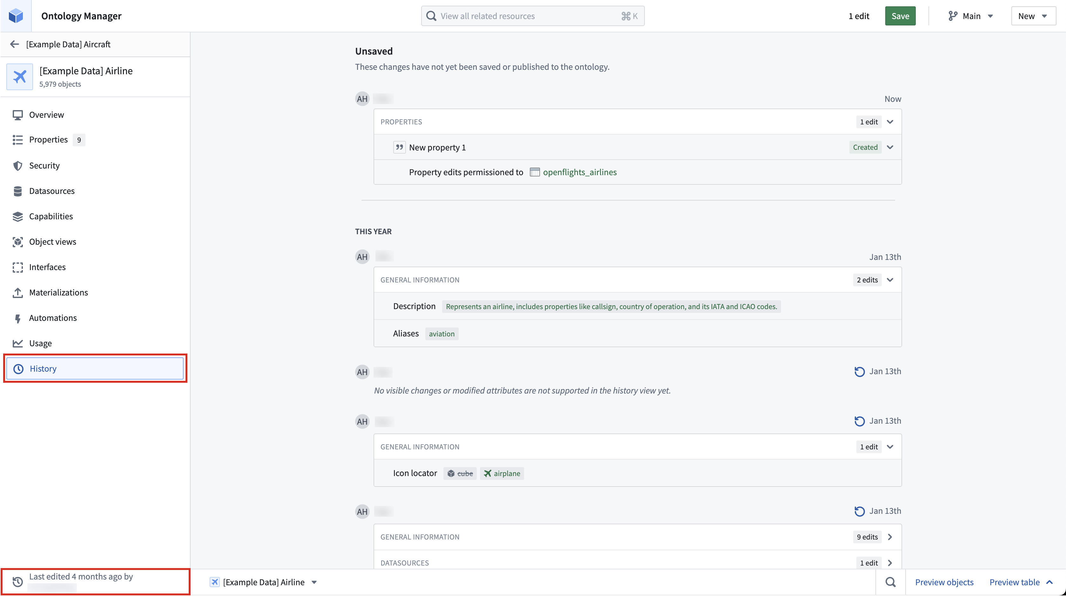
选择此按钮将为该特定资源打开一个编辑历史对话框。此对话框显示：
- 顶部突出显示：您对object类型、链接类型或操作类型所做的未保存更改。
- 下方突出显示：所有对object类型、链接类型或操作类型所做的更改，并附有更改时间和由谁进行的详细信息。

恢复对单个object类型的更改
要将object类型恢复到其较旧版本：
- 将鼠标悬停在编辑历史中您希望保存的object类型最新更改的条目上。
- 选择恢复。
在将object类型恢复到以前的版本后，您选择的条目之后所做的任何更改都将被撤销。这些更改将被添加到您的工作状态中，您需要保存更改到Ontology，以便您的恢复生效。了解有关保存到Ontology的更多信息。

保存对Ontology的更改
# 保存对Ontology的更改

保存您的更改
您在Ontology管理器中所做的任何更改都会以工作中的状态本地存储。为了让这些Ontology更改对他人可用并反映在用户界面应用程序中，您必须保存您的更改。要保存更改：
- 从应用程序右上角的应用程序标题中选择保存。

- 打开审核编辑对话框以审核您所有的更改。
- 最后，选择保存以更新Ontology。
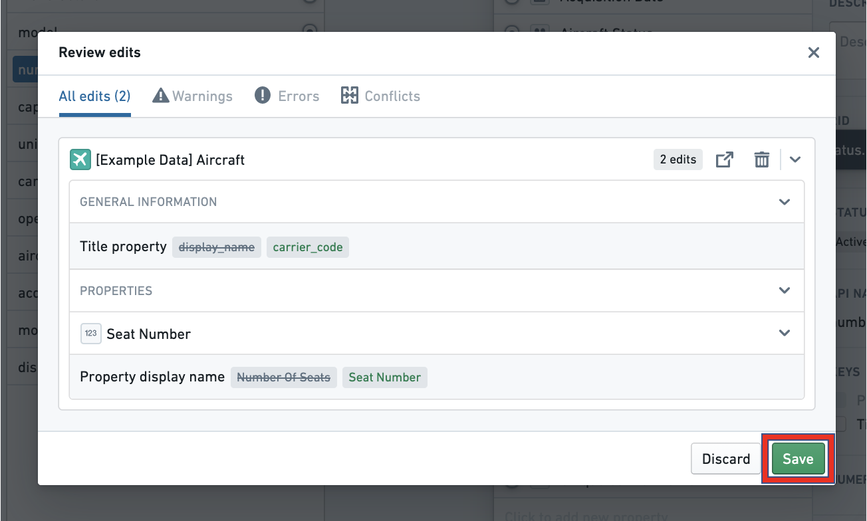

处理错误和警告
如果保存按钮变灰，您可能遇到了阻止保存的错误。为了解决此问题，您可以：
- 滚动查看您的更改并查看行内的错误消息，或
- 在审核编辑对话框顶部选择错误选项卡以查看阻止您保存的错误。
审核编辑：对话框还会在行内和**警告**选项卡中显示建议您进行的更改的警告。虽然必须处理错误才能保存，但警告不会阻止您保存。
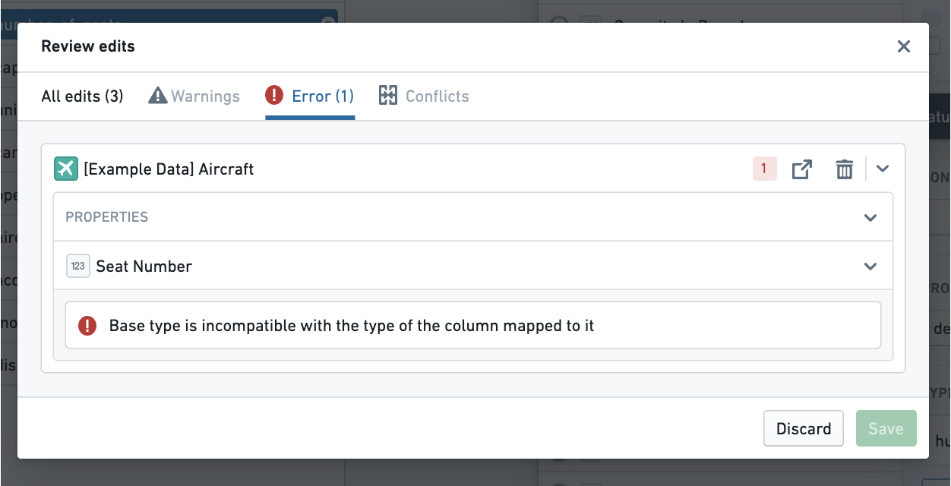
如果您收到错误，可以使用打开快捷方式导航到需要编辑的资源，然后再保存。
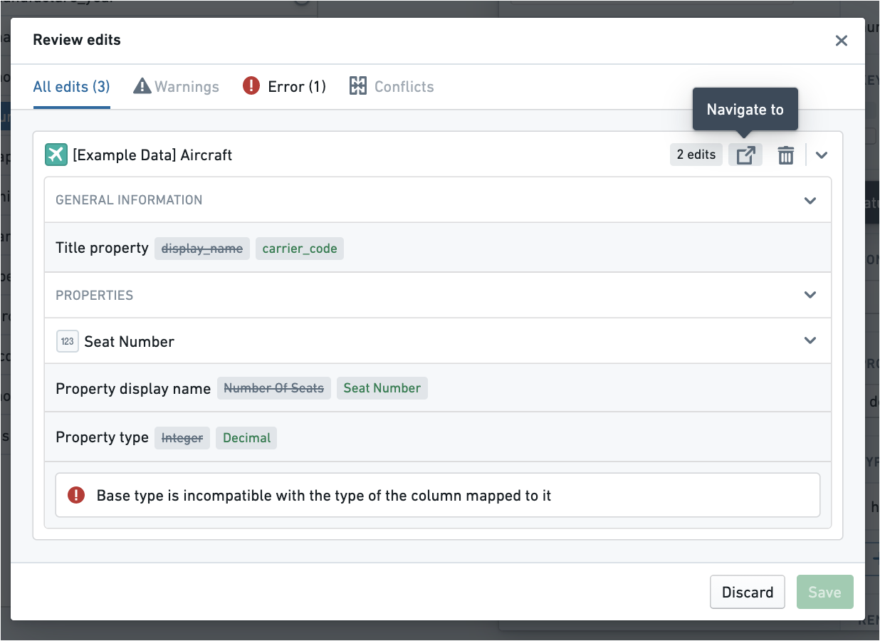
对函数的更改只能在函数库中进行，而不能在Ontology管理器中进行。您可以从Ontology管理器中的函数实体视图导航到函数库。

处理更新和合并冲突
如果在您开始更改之后，Ontology已被其他用户保存，则保存按钮可能会变灰。您需要从审核编辑对话框顶部选择更新，以将其他用户的更改与您自己的更改合并。
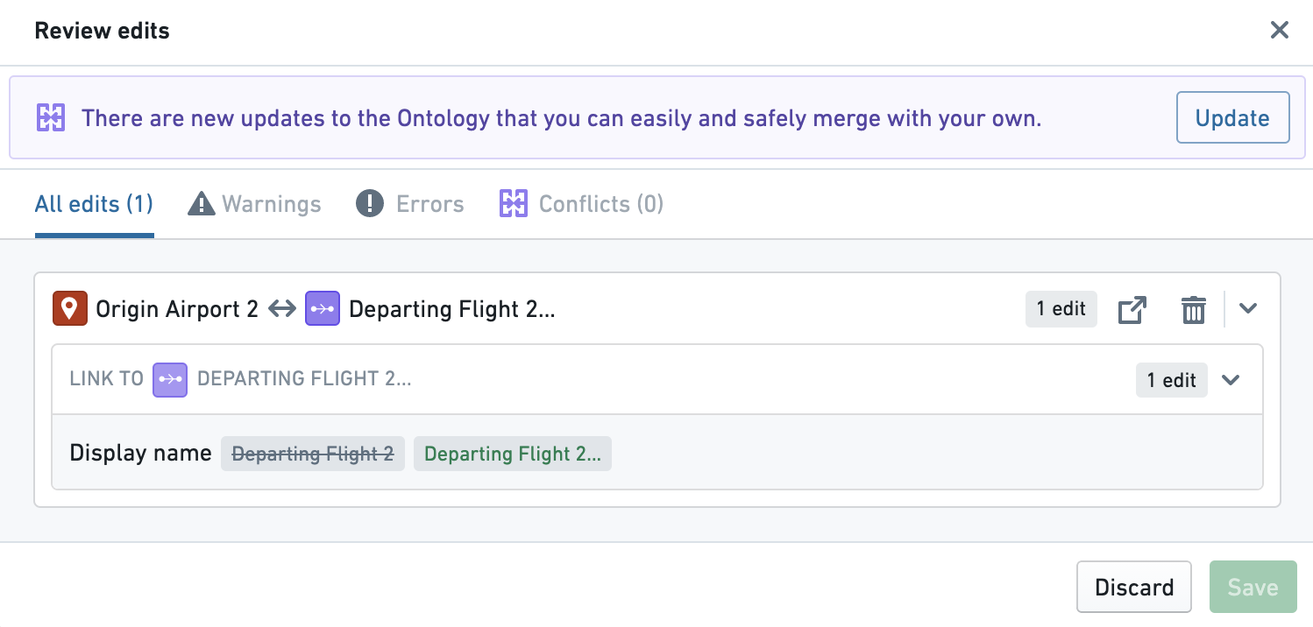
可能存在其他用户所做的更改与您工作状态中的更改之间的合并冲突。系统将提示您解决这些冲突。您可以选择保留Ontology最新版本中的更改，或者用您工作状态中的更改覆盖它们。
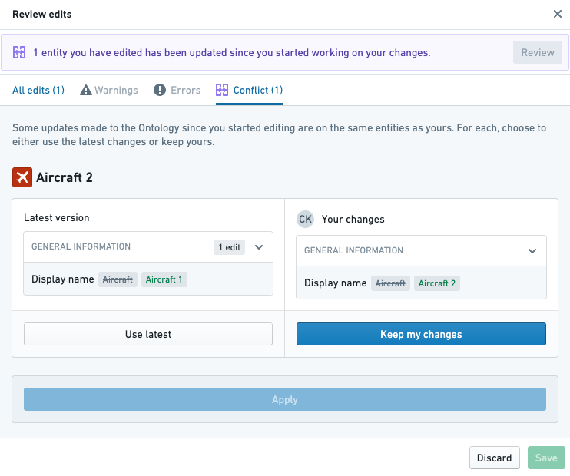

放弃您的更改
您在Ontology中编辑的每个资源都会在审核编辑对话框中有自己的条目。您可以通过将鼠标悬停在审核编辑对话框中的条目上并选择回收站图标来放弃对资源所做的更改。
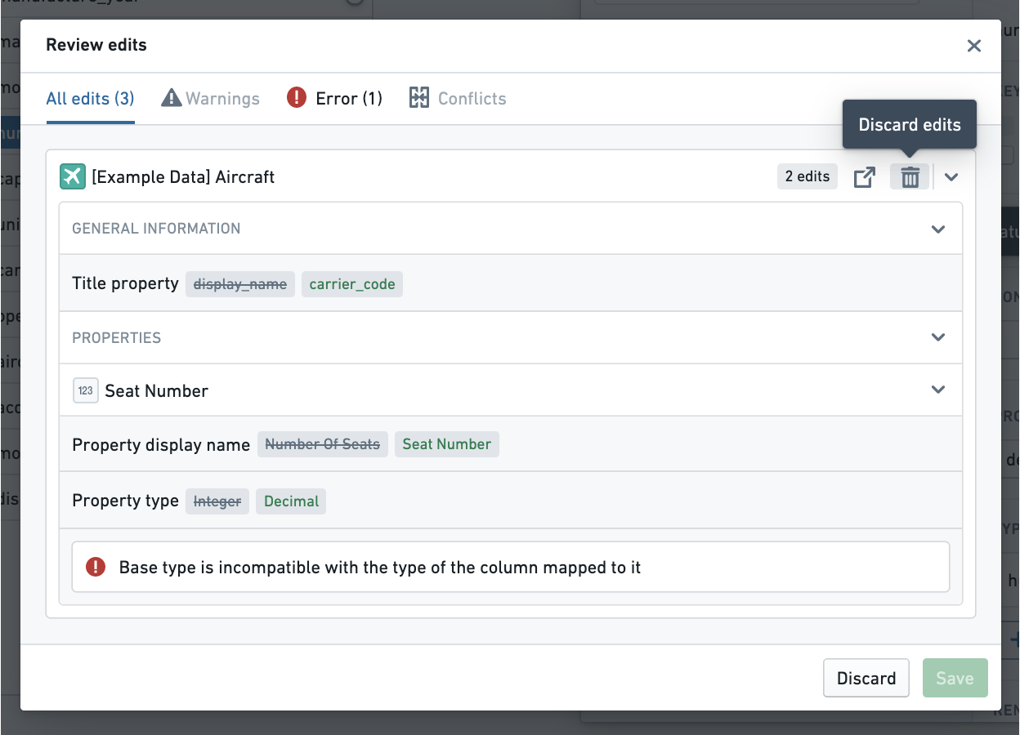
您可以在任何时候通过选择应用程序右上角标题中的放弃按钮，或在审核编辑对话框底部选择放弃，来放弃您对Ontology所做的所有未保存更改。
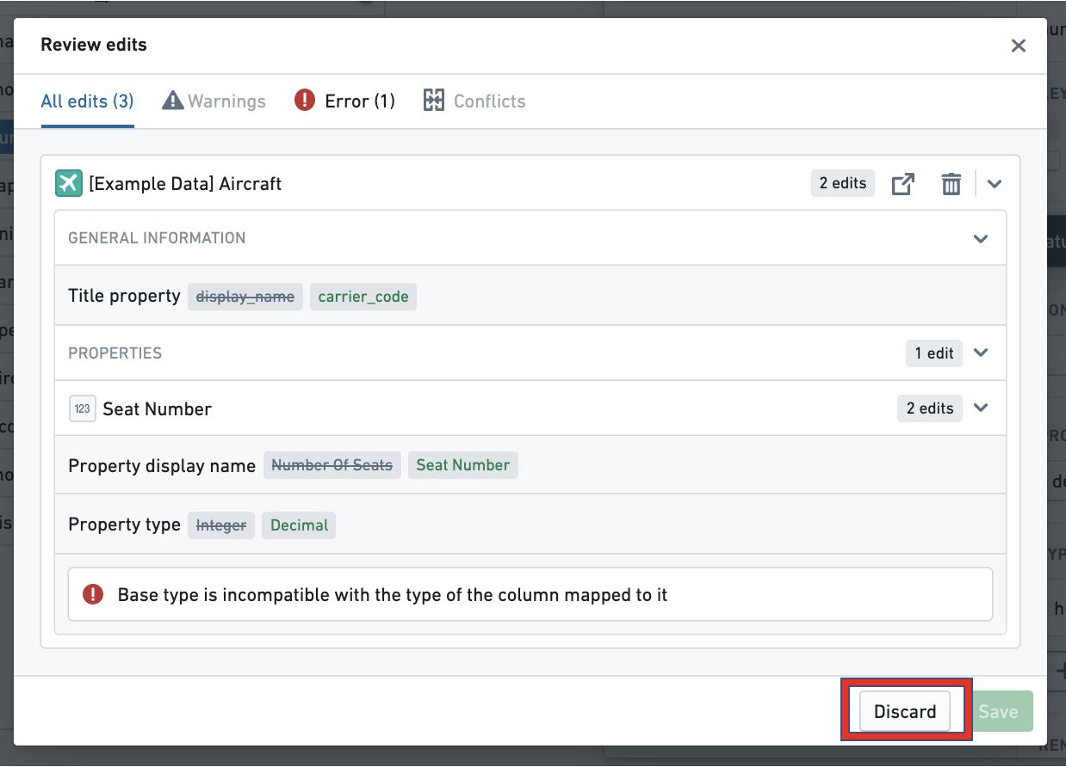

响应警告信息
当您在审核编辑对话框中查看更改时，可能会收到一个警告信息，提示您在保存之前确认警告。
对Object类型及其属性的编辑可能会对依赖于这些Object类型的应用程序产生破坏性影响。此外，如果某个Object类型启用了数据输出，在对该Object类型进行编辑时应格外小心，以确保不删除对该类型Object所做编辑的历史记录。
有关哪些更改可能是破坏性的完整描述，请阅读关于潜在破坏性更改的更多信息。
一旦您阅读了警告信息中详细说明的更改影响并理解这些更改的含义，您可以输入您编辑的实体名称以继续保存。
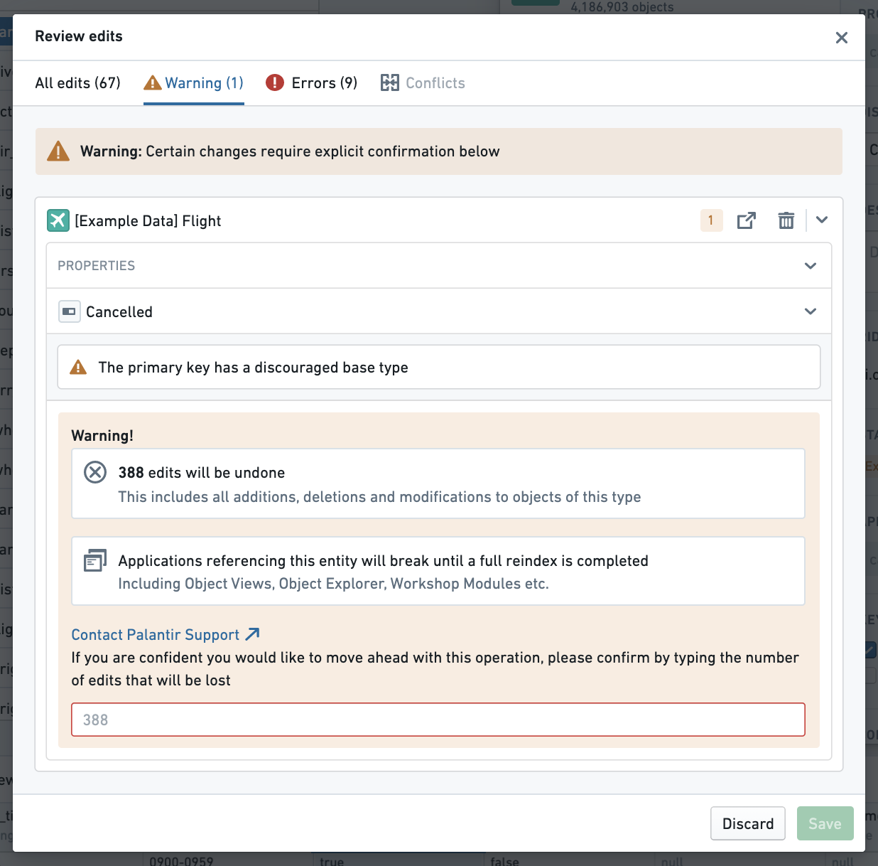

保存失败时的故障排除
如果支持Ontology的后台服务在您保存时遇到问题，您将收到一个错误消息“toast”（弹出），如下图所示。在解释为什么不能保存的文本末尾，将打印错误消息的名称。错误消息名称将以OntologyMetadata:或Phonograph2:前缀开头。
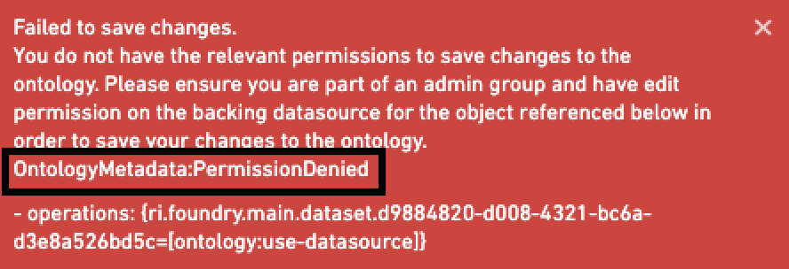
在整个Ontology文档中，有与Ontology所做不同更改相关的最常见错误的引用。如果您看到错误消息，请在文档中搜索它，以查看错误及其解决方法是否已记录。

Ontology指标
# Ontology指标
可以配置Ontology Manager以显示对象类型和链接类型的使用指标。

关键术语
- 读取: 当应用程序加载指定对象类型的对象时，会记录一次读取。这可以包括在Workshop中将对象显示在表格中，返回给定对象类型的搜索结果中的所有对象，对对象类型的属性进行聚合等。请注意，一次读取代表从Object Storage V1 (Phonograph)或Object Set Service (OSS)的一次加载请求。一次性加载或聚合的多个对象只会被记录为一次读取。另请注意，Ontology Manager中发生的任何对象类型或链接类型使用不包括在内。
- 写入: 当应用程序由于某个操作、函数、Foundry Form、直接的Object Explorer编辑或API调用而对这种类型的对象进行编辑时，会记录一次写入。请注意，一次写入代表发送到Object Storage V1 (Phonograph)的一次编辑请求。一次性批量编辑的多个对象只会被记录为一次写入。
- 交互: 过去30天内对这种类型的对象进行的读取和写入的总次数。
- 活跃用户: 在过去30天内触发记录的读取和写入的唯一用户ID数量。

查看使用情况
在Ontology Manager中有两个地方可以查看对象类型和链接类型的使用情况：
- 概览标签上的使用图表：过去30天使用情况的高级总结，使Ontology用户能够快速理解对该资源进行重大更改的影响。
图：概览标签上的使用图表
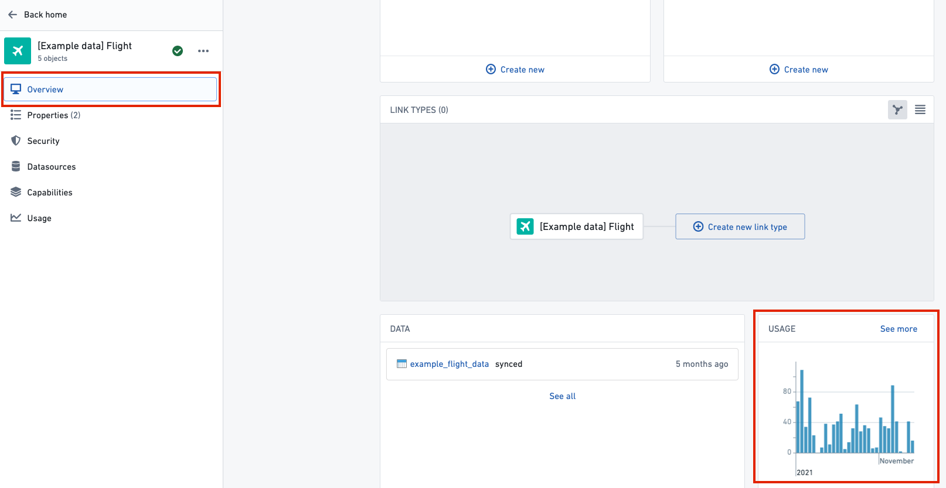
如果您在使用图表中看到“过去30天无使用情况”，而预期会看到使用统计信息，则可能是内部表格尚未配置。请联系您的Palantir代表以获取更多信息。
- 专用的使用标签：资源的详细使用指标。用户可以查看过去30天内谁在何时以及在哪些Foundry应用程序中使用了每种对象类型。该功能旨在帮助Ontology用户更安全地进行Ontology更改，通过提供对更改影响的更清晰理解来实现。在概览标签中的使用图表上点击查看更多也可以访问使用标签。
图：使用标签
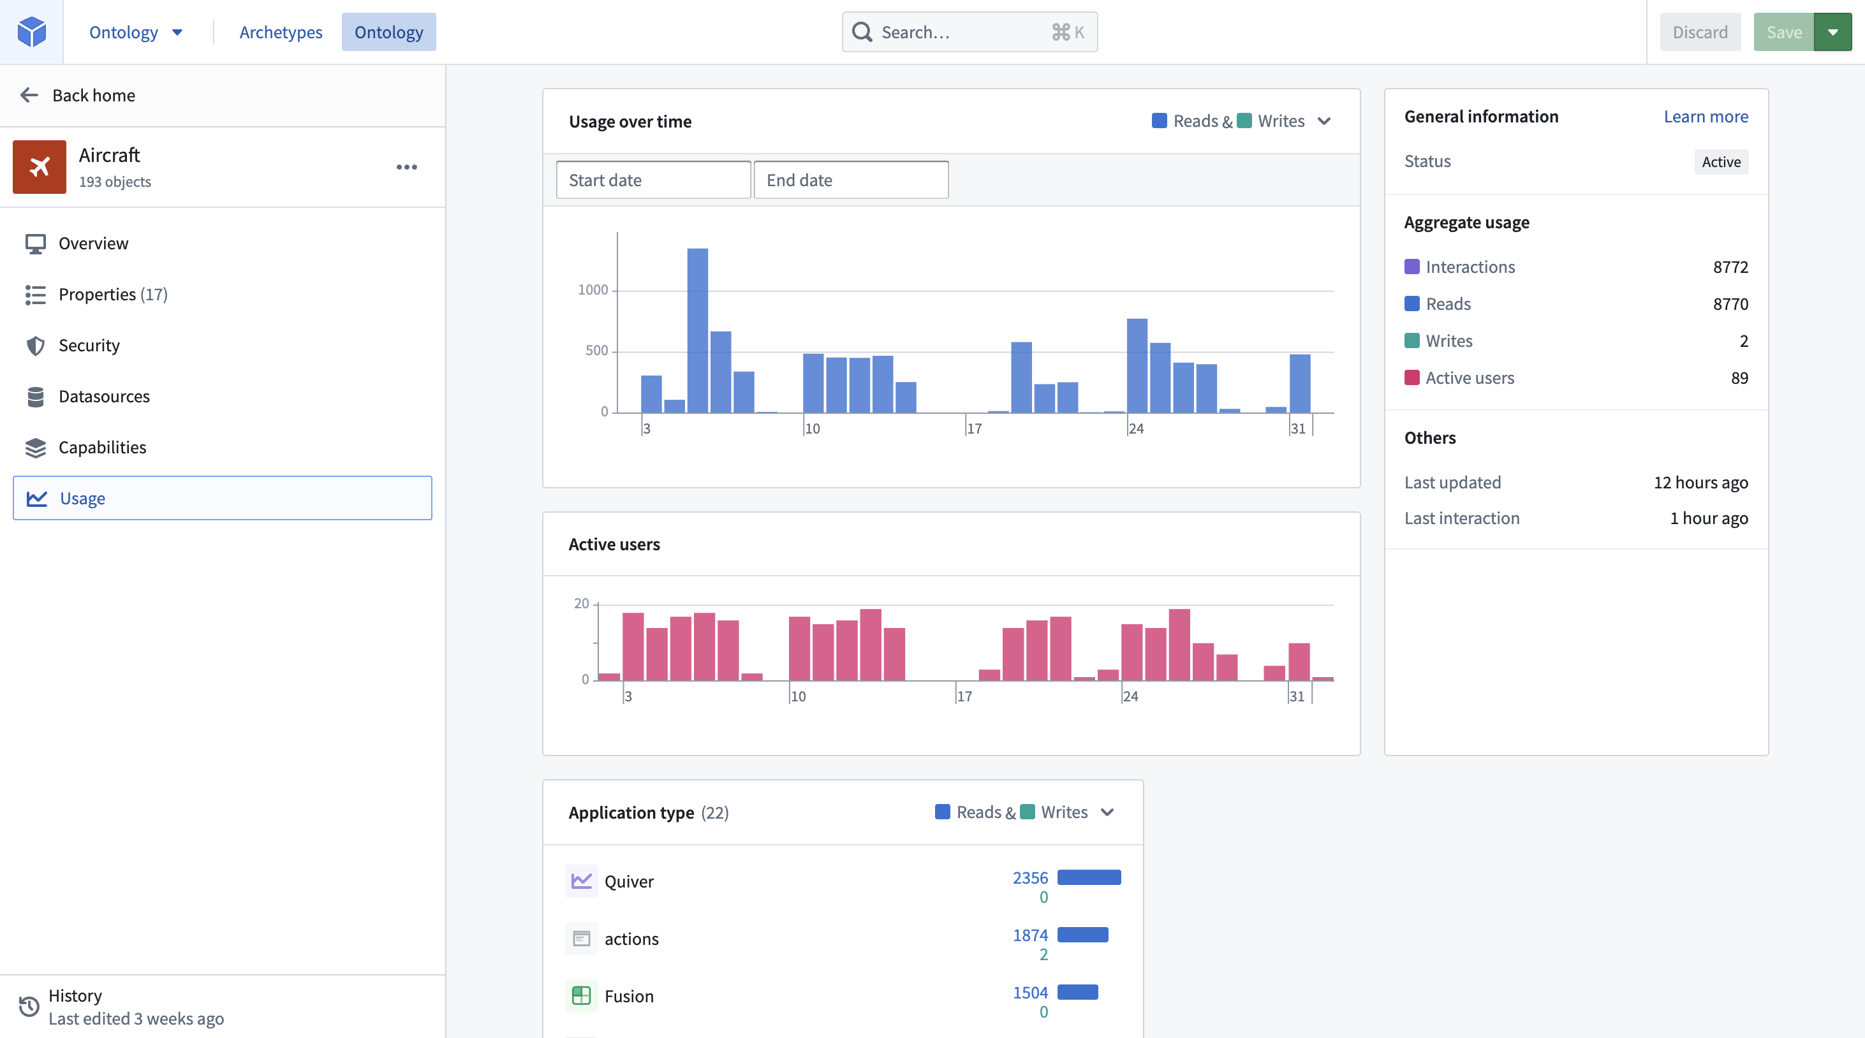

启用Ontology使用情况
概览：标签上的使用情况和**使用**标签中的详细使用指标可以从控制面板中的**Ontology设置**标签中通过**Ontology指标**开关进行配置。此开关只能由Ontology管理员启用或禁用，更改可能需要长达60分钟才会在Ontology Manager中生效。

共享Ontology使用情况
如果您的组织与另一个组织共享Ontology，那么启用了Ontology指标的所有组织的用户都可以访问使用标签。显示的使用指标仅包括那些有权访问对象类型的用户以及来自启用了Ontology指标的组织的用户的使用情况。有关更多信息，请参阅启用Ontology使用情况中列出的步骤。

